  - Beschrijving slowtrack release ‘Rome’
  - Xpert Suite

Datum | 25 augustus 2022
Classificatie | Openbaar

inhoudsopgave

Kort overzicht 4
1. Algemeen 7
1.1. Rome 7
2. Basis Xpert Suite 8
2.1. XS Beheer 8
2.1.1. Overgang van ‘klassiek beheer’ naar het nieuwe beheer 8
2.1.1.1. Uitfaseren Oude triggerhandler en Management Informatie (MI) triggers 8
2.1.2. Gebruik externe mailservers 10
2.1.3. Uitbreiding welkomstwidget beheer 16
2.1.4. Nieuwe autorisatie: Werkgever toekennen aan gebruiker voor labels 17
2.2. XS Gebruiker 18
2.2.1. Verbeteringen Veilig communiceren 18
2.2.1.1. Optie om historie te delen 18
2.2.1.2. Concept berichten opslaan 19
2.2.1.3. Dialogen in bulk delen met andere gebruikers 20
2.2.1.4. Tonen extra informatie interne deelnemer 22
2.2.2. Optimalisatie dossier delegatie 23
2.2.3. Wijziging triggervoorwaarden: Startdatum polis van eerste polisversie 25
2.3. Rapportages 26
2.3.1. Aanpassingen aan Factuurspecificatie Verrichtingen 26
2.3.2. Nieuwe rapportage: Verrichtingen in abonnement 26
2.3.3. Nieuwe rapportage: Grondslagen conceptfacturen 27
2.3.4. Nieuwe rapportage: Factuurgrondslagen exportgegevens 27
2.3.5. Performanceverbetering rapport ‘Ziektewet instromers’ 28
2.3.6. Rapport ‘ziektetrajecten per verzekeraar’ en ‘ziektetrajecten per werKgever met relevante polissen’ exporteerbaar naar Excel 28
2.3.7. Aanpassingen Rapport XS Werknemer importsheet 28
2.3.8. Aanpassingen rapportage ‘Overzicht dienstverbanden – hiërarchisch’ 29
3. Modules 29
3.1. Medisch dossier 29
3.1.1. Ora meldingen taakstatussen 29
3.2. Agenda 29
3.2.1. Geen afspraakreminders bij conceptafspraken of afspraken in verleden 29
3.3. Inkomensverzekeringen 30
3.3.1. Totaalbedrag van claim in claimspecificatie 30
3.3.2. Betalingskenmerk vastleggen op claimniveau 31
3.3.3. Periode (filter) binnen claimoverzicht 31
3.4. UWV Koppelingen 32
3.4.1. Ondersteuning Wet betaald ouderschapsverlof (Wbo) 32
3.4.2. Digitaal aanvragen van Betaald ouderschapsverlof (Wbo) 34
3.5. Verloning 36
3.5.1. Bij werkhervatting door werknemer die meer verdient dan Ziektewet uitkering(en) wordt te veel ingehouden op uitkering 36
3.5.2. Bij invoer (UWV) dagloon in dagloon bepalen taak, wordt niet gecontroleerd op maximum dagloon 40
4. Integraties 41
4.1. XS Connect 41
4.1.1. Migratie SFTP naar XS Connect 41
4.1.2. Beheerscherm koppelvlakken anders ingedeeld 41
4.1.3. Conversiegroepen 42
4.1.3.1. Beheren van conversiegroepen 42
4.1.3.2. Conversiegroepen bij de import 43
4.1.3.3. Conversiegroepen bij de export 44
4.1.4. AFAS gebruikers importeren met gebruikersrol 44
4.1.5. Loket koppeling beschikbaar 45
4.1.6. Extensies .PGP en .GPG toegevoegd 45
4.1.7. Schedules sorteren op tijdstip 46
4.1.8. AFAS verzuim in het Engels 46

Kort overzicht
In deze samenvatting kun je snel alle nieuwe functionaliteit bekijken.

Onderdeel | Toelichting
2.1 XS Beheer
Overgang van ‘klassiek beheer’ naar het nieuwe beheer | Meer en meer beheerfunctionaliteit wordt verplaatst van Klassiek beheer naar de nieuwe beheerpagina’s. Oude triggers worden verplaatst en MI triggers worden uitgefaseerd.
Gebruik externe mailservers | E-mails kunnen verstuurd worden via een eigen mailserver.
Uitbreiding welkomstwidget beheer | Op de startpagina van beheer zijn op de welkomstwidget een aantal links toegevoegd.
Nieuwe autorisatie: Werkgever toekennen aan gebruiker voor labels | Beheerders kunnen geautoriseerd worden om een werkgever te koppelen aan een werknemer.
2.2 XS Gebruiker
Verbetering Veilig Communiceren | Veilig Communiceren is doorontwikkeld, o.a. met het delen van berichten en het kunnen aanmaken van concepten.
Optimalisatie dossier delegatie | Geautoriseerde beheerders kunnen delegaties van een dossier bekijken en intrekken.
Wijziging triggervoorwaarden: Startdatum polis van eerste polisversie | Twee voorwaarden zijn aangepast, zodat de correcte startdatum van de polis wordt gebruikt.
2.3 Rapportages
Aanpassing aan Factuurspecificatie Verrichtingen | De kolom ‘Bureaunr.’ is aangepast naar ‘Afdeling code’.
Nieuwe rapportage: Verrichtingen in abonnement | Er is een generiek rapport beschikbaar met verrichtingen die niet gefactureerd worden, omdat ze in een abonnement vallen.
Nieuwe rapportage: Grondslagen conceptfacturen | Om grondslagen van conceptfacturen te kunnen controleren, is er een rapport beschikbaar met de abonnementsfacturen en verrichtingsfacturen.
Nieuwe rapportage: Factuurgrondslagen exportgegevens | Het nieuwe rapport "Factuurgrondslagen exportgegevens" is generiek toepasbaar en is voor meerdere financiële pakketten geschikt.
Performanceverbetering rapport ‘Ziektewet instromers’ | De performance van dit rapport is geoptimaliseerd, waardoor de gebruiker het rapport veel sneller kan opvragen en inzien.
Rapport ‘ziektetrajecten per verzekeraar’ en ‘ziektetrajecten per werkgever met relevante polissen’ te exporteren naar Excel | Ongeacht de hoeveelheid geselecteerde verzekeraars/werkgevers, kunnen deze rapporten nu geëxporteerd worden naar Excel.
Aanpassingen rapport XS Werknemer importsheet | Het selecteren van de gewenste organisatieonderdelen in rapport ‘XS Werknemer importsheet’ gebruikt nu de standaard opzet.
Aanpassingen rapport ‘Overzicht dienstverbanden – hiërarchisch’ | De layout van het rapport is gestandaardiseerd en dienstverbanden worden nu op de juiste plek getoond.
3.1 Medisch dossier
ORA-meldingen taakstatussen | De berichten in het ORA zijn rechtgetrokken en hebben nu dezelfde opbouw.
3.2 Agenda
Geen afspraakreminders bij conceptafspraken of afspraken in verleden | Alleen bij afspraken met de status ‘Definitief’ die nog moeten plaatsvinden, worden afspraakreminders verstuurd.
3.3 Inkomensverzekeringen
Totaalbedrag van claim in claimspecificatie | Bij het opvoeren van een handmatige claim of binnen de claimspecificatie van een claim, wordt nu het totaalbedrag getoond.
Betalingskenmerk vastleggen op claimniveau | Je kunt een betalingskenmerk op claimniveau opvoeren.
Periode (filter) binnen claimoverzicht | Het is mogelijk om in het claimoverzicht inzicht te krijgen in de periode van de claims en hierop te filteren.
3.4 UWV Koppelingen
Ondersteuning Wet betaald ouderschapsverlof (Wbo) | Xpert Suite ondersteunt de Wbo door middel van een nieuw standaard protocol.
Digitaal aanvragen van betaald ouderschapsverlof (Wbo) | De aanvraag en de opvolgende betalingsverzoeken mbt Wbo kunnen geautomatiseerd vanuit de Xpert Suite worden gedaan.
3.5 Verloning
Bij werkhervatting door werknemer die meer verdient dan Ziektewet uitkering(en) wordt te veel ingehouden op uitkering | De inkomsten die door een werknemer over een bepaalde periode zijn verdiend, worden maximaal ingehouden tot het bedrag dat een werknemer over dezelfde periode aan uitkering ontvangt (Ziektewetuitkering en Ziektewet aanvulling).
Bij invoer (UWV) dagloon in dagloon bepalen taak, wordt niet gecontroleerd op maximum dagloon | De Xpert Suite controleert bij invoer van een dagloon of deze niet hoger is dan het maximum dagloon dat geldt op de 1e uitkeringsdag.
4.1 XS Connect
Migratie SFTP naar XS Connect | Uiterlijk 1 oktober moeten nog actieve oude SFTP-accounts overgezet zijn naar de nieuwe standaard op ons platform: XS Connect.
Beheerscherm koppelvlakken anders ingedeeld | Er is voor gekozen om het beheerscherm rondom koppelvlakken anders in te delen.
Conversiegroepen | Beheerders kunnen nu zelf conversiegroepen inzetten bij configuraties.
AFAS-gebruikers importeren met gebruikersrol | Bij het inlezen van gebruikers via een AFAS-koppeling is het nu mogelijk om een gebruikersrol mee te geven.
Loket koppeling beschikbaar | Het is voor iedere beheerder mogelijk om een Loket.nl koppeling in te stellen.
Extensies .PGP en .GPG toegevoegd | Bij de ‘standaard’ en ‘conversie’ importtemplates zijn de extenties .PGP en .GPG toegevoegd aan de geaccepteerde bestandsformats.
Schedules sorteren op tijdstip | De ingestelde schedules worden gesorteerd op tijdstip.
AFAS-verzuim in het Engels | Uit sommige AFAS-omgevingen komen de verzuimgegevens in het Engels door, deze herkent XS nu ook.

Algemeen
Donderdag 25 augustus nemen we weer een release van de Xpert Suite in productie met een aantal bugfixes en functionele wijzigingen. Mocht je nog vragen hebben na het lezen van deze release note, neem dan contact op met de Xpert Desk. Veel leesplezier!

Volgende geplande release: voor fasttrack-klanten woensdag 7 september (release ‘San Marino’), voor slowtrack-klanten donderdag 27 oktober (release ‘Sofia’). Deze planning is onder voorbehoud. De volledige release planning 2022 is hier te vinden.

Rome
Releasenaam | Rome
Land | Italië
Inwonersaantal | 2.873.000 (2017)

Omschrijving
Rome (Italiaans: Roma) is de hoofdstad van Italië en het bestuurlijk centrum van de regio Lazio en de Città Metropolitana di Roma Capitale (voorheen de provincie Rome). De stad heeft ca. 2,9 miljoen inwoners, het inwonertal van de metropoolregio bedraagt 4,4 miljoen. Het is de grootste stad van Italië. Door de stad, gelegen in het midwesten van het Apennijns Schiereiland, stromen de Tiber en de Aniene. Bezienswaardig zijn het Colosseum, het Forum Romanum, het Pantheon, de Sint-Pietersbasiliek, de Trevifontein en het Monument van Victor Emanuel II.

Basis Xpert Suite

XS Beheer

Overgang van ‘klassiek beheer’ naar het nieuwe beheer
De transitie van Klassiek beheer naar het nieuwe beheer maakt al enige tijd een belangrijk onderdeel uit van onze ontwikkelingen en is dus ook goed terug te zien in de vulling van onze release notes. Meer en meer beheerfunctionaliteit wordt verplaatst van Klassiek beheer naar de nieuwe beheerpagina’s, waarbij tegelijkertijd zoveel mogelijk optimalisaties in de werking van deze functionaliteit worden meegenomen. Er zijn twee belangrijke redenen waarom Otherside at Work zo sterk inzet op het verbeteren van de beheermogelijkheden van de Xpert Suite.

De eerste reden is onze ambitie om de zelfredzaamheid van onze klanten te blijven vergroten, totdat uiteindelijk alle XS-functionaliteit - zonder tussenkomst van Otherside at Work - ingericht en in gebruik genomen kan worden. Daarbij zijn de nieuwe beheerpagina’s veel overzichtelijker, gebruikersvriendelijker en intuïtiever in het gebruik.

De tweede reden is van een meer technische aard, namelijk de afhankelijkheid van de Klassieke beheerpagina’s van (onderdelen van) de browser Internet Explorer (IE). Door deze transitie horen twee aparte beheeromgevingen (Klassiek en Nieuw) en bijbehorende installatieproblematiek straks tot het verleden.

Dit betekent dat we de komende periode nog meer gaan inzetten op de uitbreiding en verbetering van de nieuwe beheerpagina’s, zodat we tijdig afscheid kunnen nemen van IE als browser en onze klanten meer en meer zelfredzaam worden.

Uitfaseren Oude triggerhandler en Management Informatie (MI) triggers
Als onderdeel van het uitfaseren van Klassiek beheer worden ook de oudere triggermogelijkheden verplaatst naar Triggers in het nieuwe beheer (Dienstverlening > Triggers).
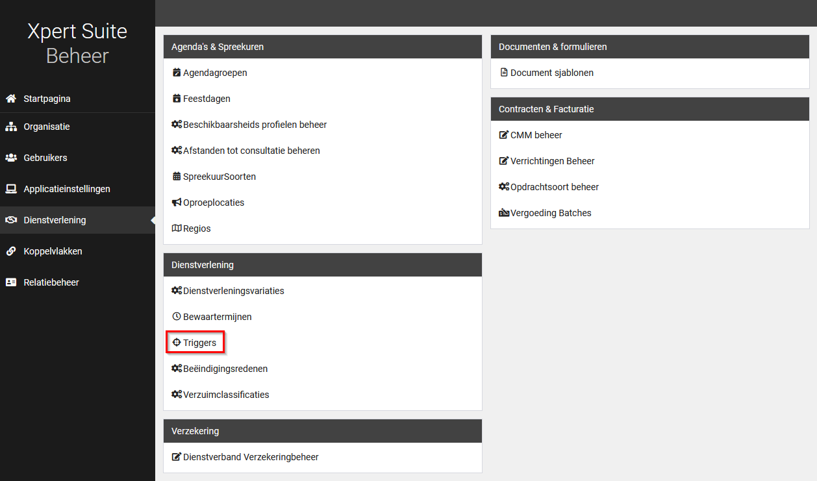
De komende periode zullen voor alle bestaande triggers in de oude triggerhandler de ontbrekende triggervoorwaarden daar nog aan worden toegevoegd, zodat er de mogelijkheid ontstaat om alle triggers te kunnen uitfaseren. Een van die oudere triggermogelijkheden betreft het instellen van triggers voor vervolgacties naar aanleiding van Management informatie, zogenaamde MI triggers. Deze zijn in Klassiek beheer te vinden onder ‘12. Management informatie’. (Zie hieronder een schermprint ter illustratie). Vanaf deze release is het al niet meer mogelijk om nieuwe MI triggers toe te voegen.

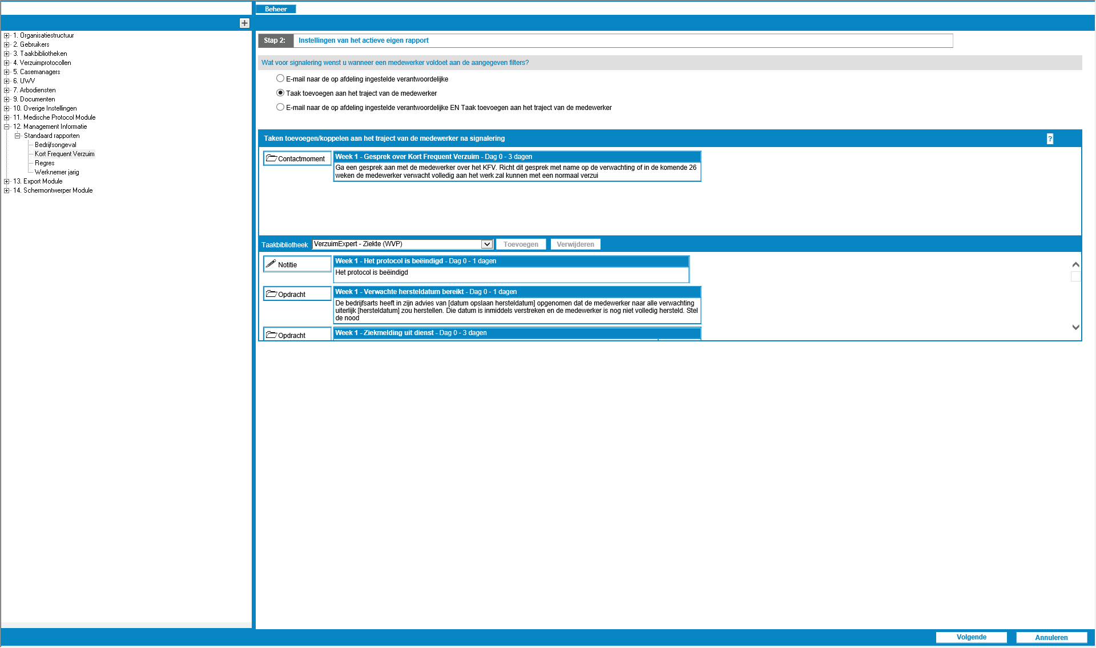

Gebruik externe mailservers
Voor alle klanten wordt de functionaliteit om e-mails te versturen via een eigen mailserver uitgerold.

Het gebruik van een eigen e-mailserver heeft een aantal voordelen:
- Je kunt als afzender e-mailadressen van je eigen organisatie gebruiken;
- Je hebt als klant volledige controle over beveiligingsmaatregelen, zoals SPF, DKIM & DMARC;
- Je kunt op basis van de logging van je eigen mailservers meer foutanalyses uitvoeren, mochten er klachten zijn over de aflevering van e-mails.
Het is hierbij wel belangrijk dat het aantal verstuurde e-mails vanuit de Xpert Suite de drempelwaardes niet structureel overschrijdt. Binnen de Xpert Suite bestaat de mogelijkheid om limieten op te geven en als het aantal e-mails de limieten overschrijden zullen deze door ons later aangeboden worden, echter betekent dit wel dat alle opvolgende e-mails vertraagd afgeleverd worden.

Het proces om een externe mailserver te gebruiken voor uitgaande e-mails vanuit de Xpert Suite bestaat uit een aantal stappen:
- Het toevoegen van een nieuwe mailserver;
- Het toevoegen van afzenders bij de mailserver;
- Het koppelen van de afzender aan één of meerdere mastersjablonen.

Stap 1: Het toevoegen van een nieuwe mailserver
Navigeer naar Beheer > Applicatieinstellingen > Mailserver beheer. Hier heb je de autorisatie ‘Mailservers bekijken’ en ‘Mailservers wijzigen’ voor nodig, te vinden onder Autorisaties > Beheer feature autorisaties voor Emails.
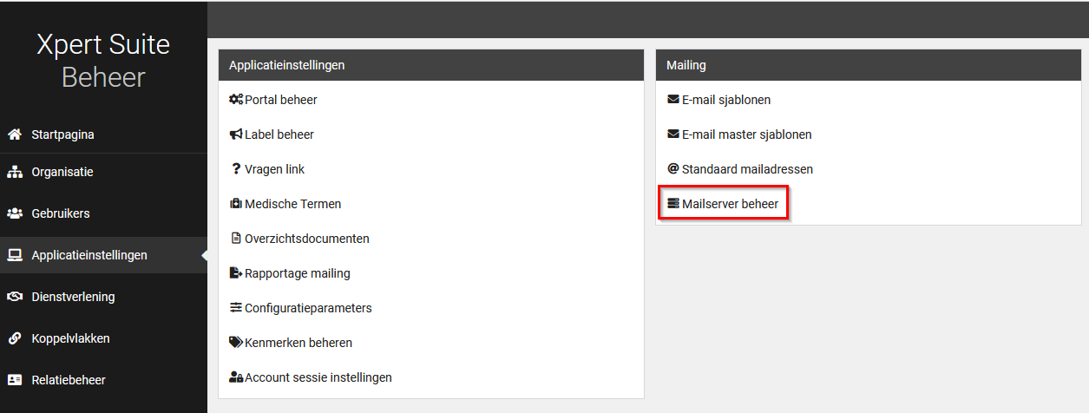

Selecteer de optie “+ Nieuwe mailserver”:

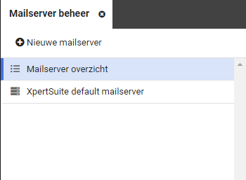

Geef een naam voor de mailserver op en selecteer het type mailserver:
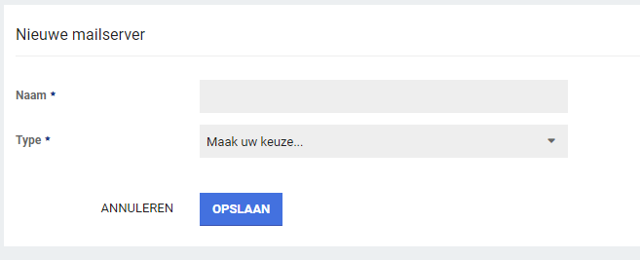

Afhankelijk van het gekozen type worden bepaalde onderdelen voorgevuld, waaronder eventuele bekende limieten.

Indien gewenst, kunnen limieten toegevoegd of aangepast worden.

Stap 2: Het toevoegen van afzenders
Selecteer binnen het mailserverbeheer de optie “+ AFZENDER TOEVOEGEN”

In het scherm kan zowel de naam van de afzender als het e-mailadres van de afzender opgegeven worden, naar dit e-mailadres worden twee e-mails verstuurd:
- Eén e-mail via onze eigen server, op basis van de publiek bekende MX-Records van het domein om aan te tonen dat het account door jou beheerd wordt;
- Eén e-mail via de bijbehorende mailserver om de configuratie te testen.
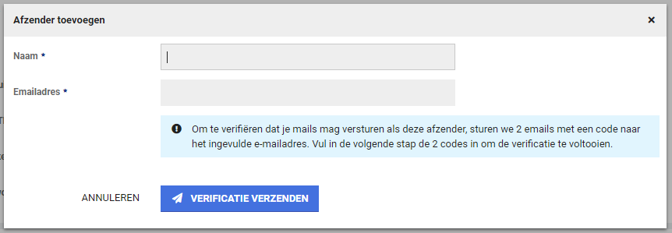

Na het versturen van de verificatie e-mails wordt de mogelijkheid gegeven om beide codes in te voeren, na het invoeren van de beide codes wordt de afzender toegevoegd als beschikbare afzender. Het maakt niet uit welke code als code 1 of als code 2 wordt opgevoerd, zolang ze beide maar ingevuld worden.
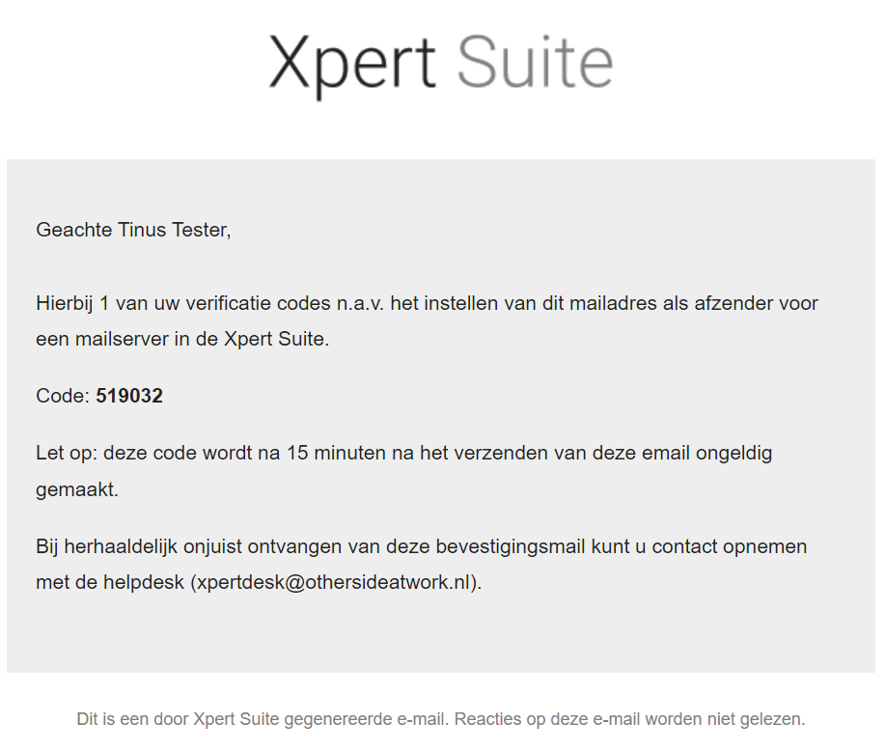

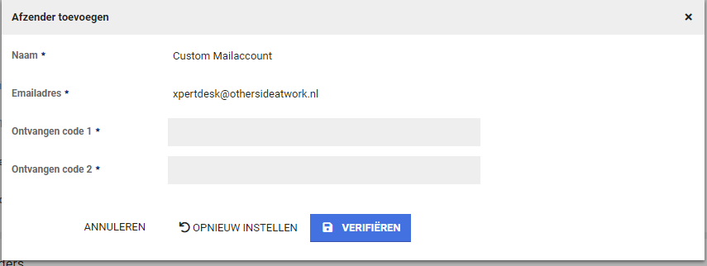

Mochten de e-mails niet ontvangen worden, dan kan bij de logging bekeken worden wat de bijbehorende foutmelding is. Dit wordt verder hieronder beschreven.

Stap 3: Het koppelen van de afzender aan één of meerdere mastersjablonen
Navigeer naar Beheer > Applicatieinstellingen > E-mail master sjablonen
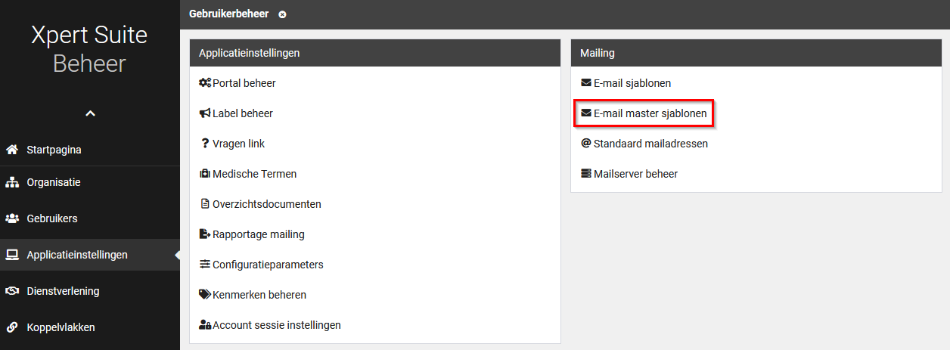

Selecteer het gewenste sjabloon in de lijst aan de linkerkant:
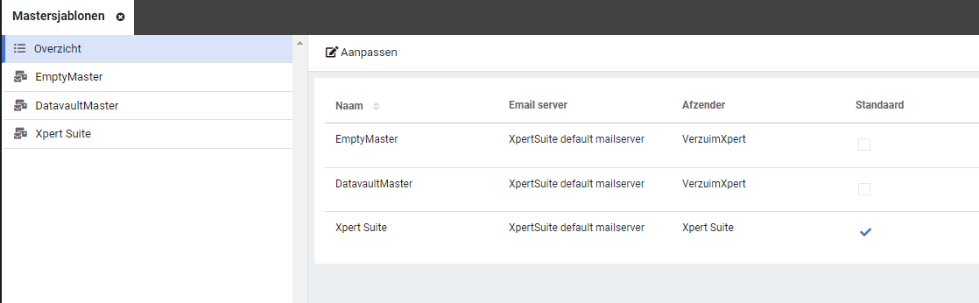
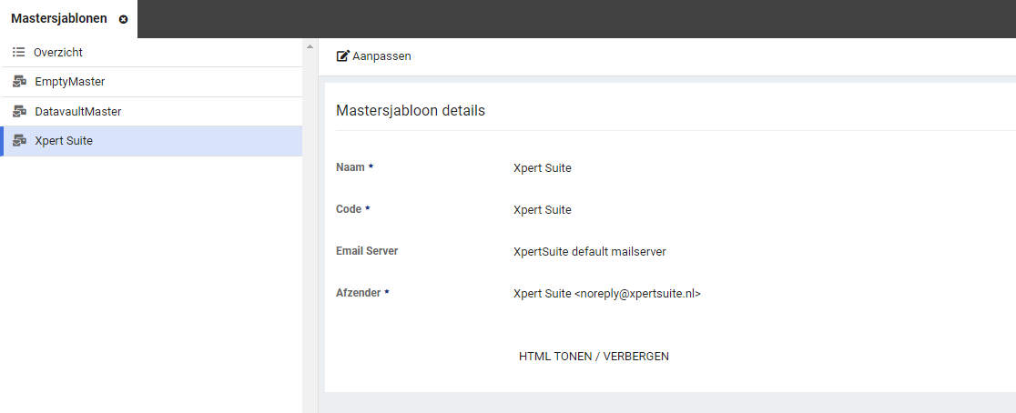
En selecteer “Aanpassen”:
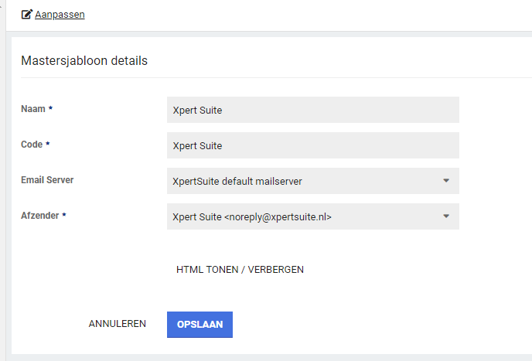
Door bij ‘Email Server’ de gewenste server te selecteren, zijn bij de afzender vervolgens de bij die server behorende afzenders te selecteren. Na het opslaan van de wijzigingen, zullen alle nieuwe e-mails met het betreffende mastersjabloon via de eigen mailserver verstuurd worden.

Voor foutanalyse is logging inzichtelijk met betrekking tot het aanbieden van de e-mails vanuit de Xpert Suite aan jouw mailserver, deze toont echter een beperkte historie van enkele weken. Selecteer hiervoor in het beheer wederom de optie “Mailserver beheer” en vervolgens de gewenste mailserver. De knop “Logging” geeft inzicht in de recente e-mails voor deze server met hierbij de status van de verzending:
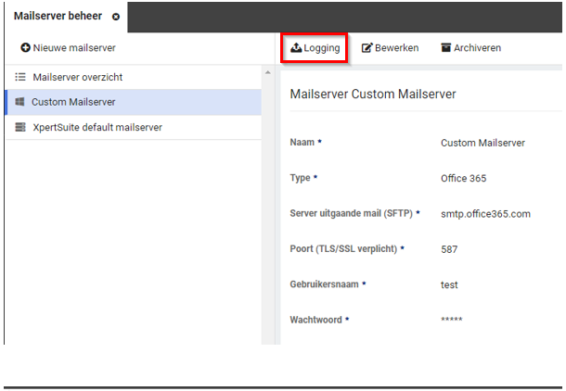

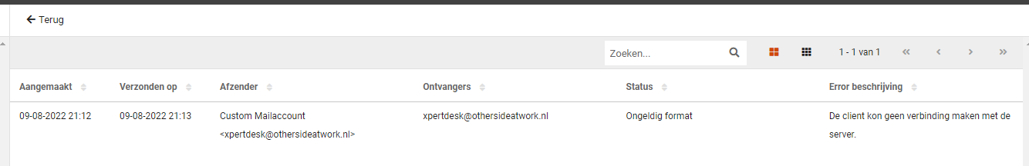

Uitbreiding welkomstwidget beheer
Op de standaard startpagina van beheer is de tekst op de welkomstwidget aangepast en er zijn een aantal links toegevoegd naar handige pagina’s van het Xpert Support Center.
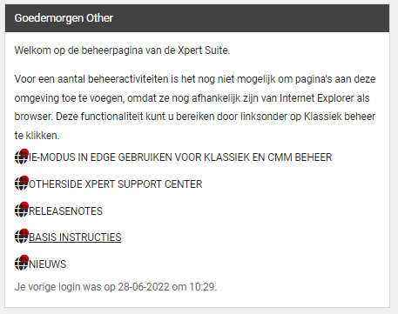

Nieuwe autorisatie: Werkgever toekennen aan gebruiker voor labels
Om een label te kunnen instellen voor een gebruiker, moet deze gebruiker kenmerkt worden als ‘werkgevergebruiker’. Vervolgens kan bij de gekozen werkgever het gewenste label ingesteld worden. Het kunnen instellen dat een gebruiker een werkgevergebruiker is voor het gebruik van labels, kon tot nu toe alleen door superbeheerders gedaan worden. We willen het ook mogelijk maken voor niet-superbeheerders om een werkgever (en daarmee een label) te kunnen koppelen aan een gebruiker.

Er is een nieuwe autorisatie beschikbaar gemaakt, te vinden onder Gebruikers > Autorisaties > Beheer feature autorisaties voor Customisatie:
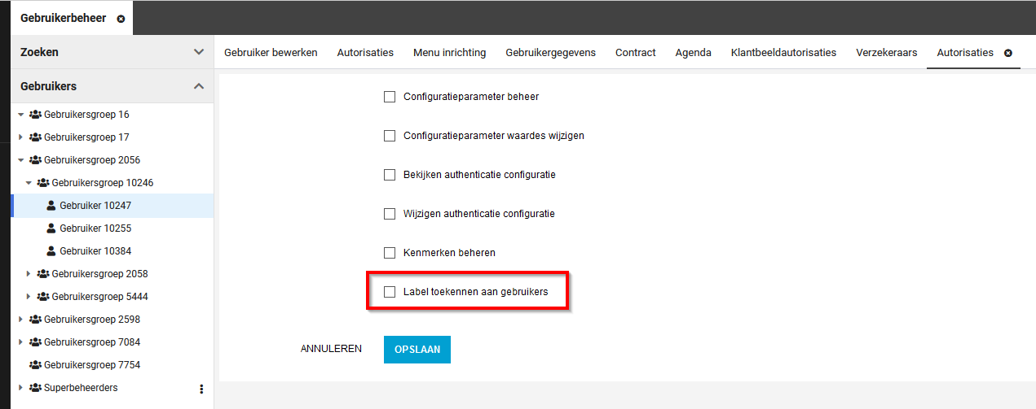
Alle superbeheerders hebben deze autorisatie gekregen, maar deze kan nu dus ook aan andere beheerders(groepen) uitgedeeld worden. Verdere verbeteringen voor het gebruik van labels staan ook op de roadmap voor later dit jaar.

Voor meer toelichting over labels en het instellen hiervan bij gebruikers en werkgevers, zie de pagina over Label beheer op het XSC.

XS Gebruiker

Verbeteringen Veilig communiceren
Context van de wijzigingen
Nadat in voorgaande releases de eerste stappen zijn gezet om verbeteringen aan te brengen binnen de module veilig communiceren, zoals de mogelijkheid om berichten op ongelezen te zetten, is er in deze release een flinke slag geslagen qua doorontwikkeling van deze module. De doorgevoerde functionele wijzigingen zijn voornamelijk gericht op gegevensbescherming van de berichten, transparantie van de deelnemers binnen een dialoog en gebruiksvriendelijkheid. Dit betreft hoog over de volgende functionele wijzigingen die hieronder verder toegelicht worden.
- Optie om historie te kunnen delen met nieuwe deelnemers.
- Concept berichten opslaan.
- Bevorderen van inzichtelijkheid met wie de dialoog gevoerd wordt.
- Dialogen in bulk kunnen delen met andere gebruikers.

Optie om historie te delen
Waarom deze wijzigingen?
Alle berichten binnen een dialoog worden standaard allemaal gedeeld met nieuw toegevoegde deelnemers. Het is niet altijd wenselijk dat nieuwe deelnemers inzicht hebben in hetgeen wat al besproken is binnen een dialoog. Om de zorgvuldigheid in de omgang met gegevens binnen dialogen nog verder te kunnen waarborgen, is het vanaf deze release mogelijk om binnen Veilig Communiceren aan te geven of nieuwe deelnemers wel of niet inzicht moeten krijgen in de historie van een bestaande dialoog.

Privacy & Security
Door de optie toe te voegen om de historie van een dialoog te delen, hoeft een dialoog niet meer in zijn volledigheid gedeeld te worden met nieuwe deelnemers. Dit bevordert de zorgvuldigheid in de omgang met persoonsgegevens.

Wat is er gewijzigd?
Bij het bewerken van een bestaand dialoog is een nieuw veld toegevoegd. Deze heet ‘Oude berichten’. Wanneer een nieuwe deelnemer toegevoegd wordt aan een bestaand dialoog terwijl aangegeven is niet de historie te willen delen, zullen alle bestaande dialogen gesloten worden en wordt de deelnemer toegevoegd. Deze dialogen zullen wel nog zichtbaar zijn voor ‘oude’ deelnemers, alleen voor de nieuwe deelnemer zal dit niet zichtbaar zijn. Wanneer een deelnemer is toegevoegd, zal in het dialoogvenster de volgende melding voor alle deelnemers te zien zijn: 'deelnemer X is toegevoegd, deze deelnemer kan onderstaande berichten niet bekijken'. Wanneer een gesloten dialoog weer geopend wordt, kunnen alle deelnemers de berichten hiervan zien.
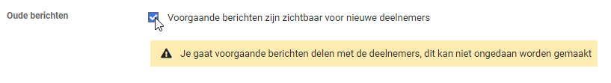

Het is mogelijk om via een productparameter, die te vinden is in het beheer onder Configuratieparameters -> Dialogue, aan te geven dat deze optie standaard aangevinkt is. Wanneer deze parameter op 1 staat, zal er bij het bewerken van een dialoog de optie om historie te delen standaard aangevinkt zijn.

Let op: Deze productparameter staat default uit (waarde 0) vanaf deze release, wat inhoudt dat de historie niet meer automatisch gedeeld wordt met nieuwe deelnemers. Dit gedrag zal voor alle klanten nieuw zijn.

Concept berichten opslaan
Waarom deze wijzigingen?
Bij het opstellen van een nieuw dialoog of een bericht kan het voorkomen dat een gebruiker bij het opstellen van een bericht niet alle informatie bij de hand heeft die gecommuniceerd moet worden of dat er tijdens het opstellen van het bericht de gebruiker tussendoor andere werkzaamheden heeft. Het is gewenst dat de gebruiker op dat moment een bericht tijdelijk kan opslaan en op een ander moment verder kan werken. Vanaf deze release is het mogelijk om dialogen en berichten als concept op te slaan.

Wat is er gewijzigd?
Het is nu mogelijk om een nieuw dialoog en per bericht een conceptbericht op te kunnen slaan. Deze knop, ‘concept opslaan’, bevindt zich naast de knoppen om een dialoog te starten, een nieuw bericht te verzenden binnen een dialoog en een reactie te plaatsen binnen een bericht.
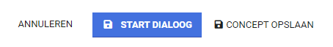

Wanneer een bericht opgeslagen wordt als concept zal de tekst blijven staan in de tekstbalk en kan de dialoog gesloten worden. Wanneer het bericht vervolgens weer geopend wordt, zal het bericht wat opgeslagen is als concept weer zichtbaar zijn. Het is mogelijk om aan het concept verder te werken en deze te verzenden, weer als concept op te slaan of in zijn geheel te verwijderen.
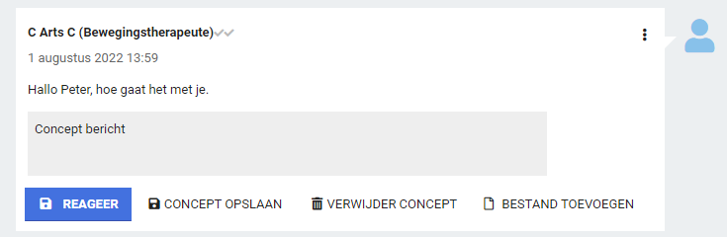

Binnen het dialoog overzicht binnen een dossier is er in het overzicht een lijst toegevoegd met ‘concept dialogen’. Hier staan nieuwe dialogen in die nog niet gestart zijn en nog in concept staan. Dit is gedaan om een duidelijk onderscheid te maken welke dialogen al actief in gebruik zijn en welke alleen de gebruiker nog inzicht in heeft. Wanneer een nieuw dialoog gestart wordt en deze als concept opgeslagen wordt en het onderwerp of bericht nog niet gevuld is, zal deze automatisch gevuld worden met de tekst ‘concept’, zodat deze informatie op een later moment aangevuld kan worden. Wanneer binnen een lopend dialoog een bericht of reactie als concept opgeslagen wordt, zal hier een geel blokje bij komen te staan als indicatie.

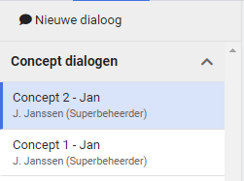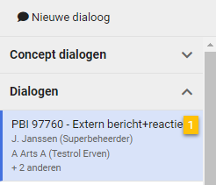

Dialogen in bulk delen met andere gebruikers
Waarom deze wijzigingen?
Binnen een groep gebruikers wordt er in het geval van verlof, ziekte of uit dienst gaan dossiers aan elkaar overgedragen. In het geval dat dialogen dossiergebonden zijn, is het handig als de collega’s van een gebruiker de dialoog kunnen inzien. Dit is noodzakelijk voor de continuïteit van het dossier. Het was al mogelijk om per dialoog een gebruiker toe te voegen, maar nog niet om dit in bulk te doen. Vanaf deze release is het mogelijk om dialogen in bulk te delen met andere gebruikers.

Privacy & Security
Bij het delen van dialogen wordt er een controle gedaan op autorisaties van de gebruiker die dialogen gaat overnemen. Indien de gebruiker op sommige dossiers geen autorisatie heeft, worden deze dan ook niet overgenomen. Daarnaast wordt er nog een extra controle gedaan op medisch autorisatie. Indien een gedeelde gebruiker medisch geautoriseerd is, maar de toegekende gebruiker is dat niet, dan vindt er geen dialoogovername plaats voor die dialogen. Indien beide gebruikers wel medische autorisatie hebben, vindt er wel dialoogovername plaats. Tevens kunnen overnames opnieuw gesynchroniseerd worden, die opnieuw een controle doet op dossier autorisaties. Als een gebruiker geen autorisatie meer heeft voor een dossier van wie dialogen overgenomen zijn, dan zal deze gebruiker verwijderd worden van de dialoog.

Een gebruiker kan meerdere overnames instellen en een gebruiker kan voor meerdere gebruikers waarnemen. De enige restrictie hieraan is dat een gebruiker wiens dialogen zijn overgenomen door een andere gebruiker, niet zelf dialogen kan overnemen. Dit om overzichtelijkheid te creëren wie welke dialogen mag inzien en om ‘loops’ te voorkomen.

Wat is er gewijzigd?
Het is nu mogelijk om dialoogovernames te registeren. Het beheer van dialoog overname is via twee manieren toegankelijk. Ten eerste is het voor alle gebruikers mogelijk om via Instellingen > Algemeen > Plaatsvervanging Veilig Communiceren (Dialoog overname) naar het beheer te navigeren. Via deze manier wordt het beheer gefilterd op de ingelogde gebruiker en kan de gebruiker inzien en instellen wie zijn dialogen mag overnemen. De andere manier om het beheer te benaderen is via Beheer > Gebruikers > Dialoog delegaties. Hier wordt gefilterd op alle gebruikers waar de gebruiker autorisatie voor heeft en heeft de gebruiker de mogelijkheid om - naast zijn eigen dialogen te delen - ook dialoog overname voor andere gebruikers in te stellen.
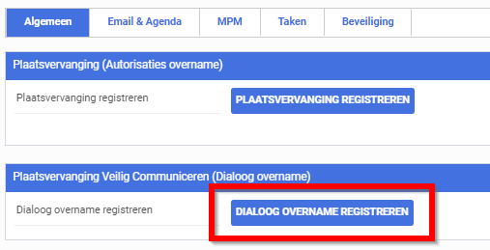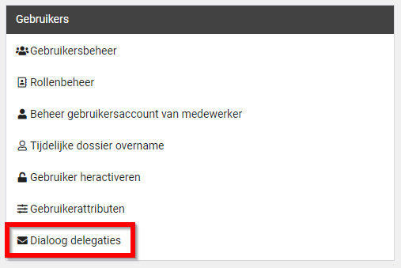

In het beheer is een overzicht te vinden van de overnames die actief zijn en welke verlopen zijn (te vinden via de tab ‘gesloten overnames’). In beide tabs is te vinden wiens dialogen met welke gebruiker gedeeld zijn, wat de start- en eventuele einddatums hiervan zijn, wie de overname ingesteld heeft op welke datum en wanneer de laatste synchronisatie heeft plaatsgevonden.
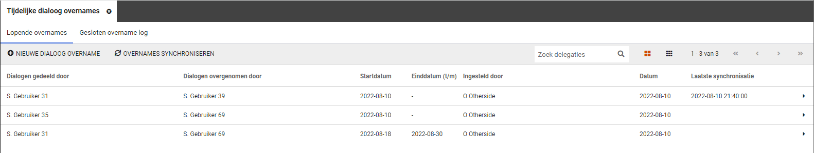

Het is in dit beheer mogelijk om een nieuwe dialoog overname toe te voegen. Wanneer op ‘nieuwe dialoog overname’ geklikt wordt, kan er een dialoog overname ingesteld worden. Indien de gebruiker het beheer benaderd heeft vanuit zijn gebruikersinstellingen, zal de gebruiker wiens dialogen overgenomen worden automatisch gevuld zijn met de gebruiker. Verder kan er ingesteld worden wie de dialogen over neemt en vanaf welke datum. Er kan direct al een einddatum toegevoegd worden indien deze bekend is.
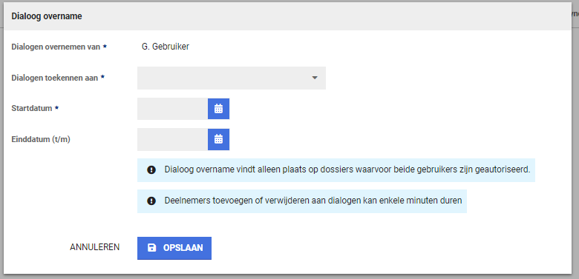

Wanneer dialoog overname plaats heeft gevonden, is de gebruiker deelnemer geworden van de dialogen en kan alle historie van deze dialogen inzien. De status van de berichten, of de berichten gelezen of ongelezen zijn, worden ook overgenomen door de gebruiker, zodat de gebruiker makkelijk kan inzien welke berichten nog open staan en behandeld moeten worden.
Als op een bestaande overname geklikt wordt, zal hetzelfde scherm geopend worden. Hierin kan alsnog een einddatum opgevoerd worden of direct de dialoog overname beëindigd worden. Mocht de startdatum in de toekomst liggen, dan kan deze ook nog aangepast worden.
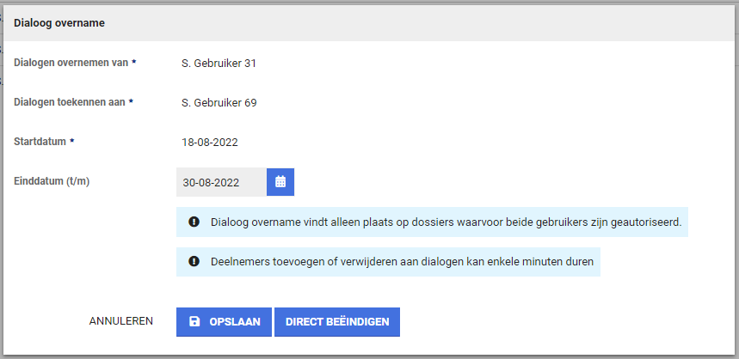

Tonen extra informatie interne deelnemer
Waarom deze wijzigingen?
In een vorige release is het mogelijk gemaakt om de gebruikersrol in te zien van de gebruiker binnen een dialoog. Naast de naam van de deelnemer staat tussen haakjes de rol beschreven. Indien de gebruiker geen rol had, staat er ‘intern’ om aan te geven dat het om een interne gebruiker gaat. Omdat niet alle klanten op dit moment al met gebruikersrollen werken, is hier een uitbreiding op gedaan, zodat de deelnemers aan een dialoog ook in dat geval inzicht hebben in vanuit welke hoedanigheid een deelnemer deelneemt aan een dialoog.

Wat is er gewijzigd?
Naast de rol van de gebruiker (punt 2 in onderstaande schermprint), zal er ook naar de functietitel (punt 1 in onderstaande schermprint) en de gebruikersgroep (punt 3 in onderstaande schermprint) gekeken worden. Zo wordt er gezorgd dat er bij een gebruiker waar niet alle informatie gevuld is (of een klant geen gebruikt maakt van een van de velden) er alsnog een indicatie gegeven kan worden binnen een dialoog wie er in de berichtuitwisseling betrokken zijn. Indien er een functietitel aanwezig is, zal deze altijd getoond worden binnen een dialoog. Als deze niet aanwezig is, wordt de rol getoond. Bij het ontbreken van beide, zal de gebruikersgroep naast de gebruikersnaam getoond worden binnen een dialoog. Een externe deelnemer (een deelnemer die geen gebruiker is binnen XS) zal nog steeds ‘extern’ naast zijn naam krijgen.
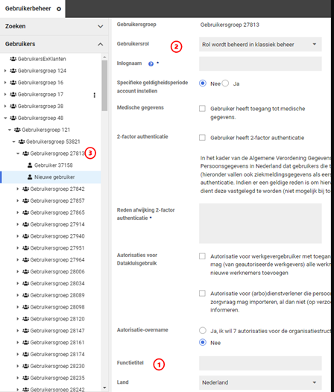

Optimalisatie dossier delegatie
Waarom deze wijzigingen?
We hebben voor het delegeren van toegang tot dossiers verschillende methodes, waaronder algemene taakovername, die alle dossiers tijdelijk overdraagt naar een andere gebruiker. Een andere optie is het gebruik van specifieke dossier delegatie, waarbij de gebruiker een specifiek dossier kan delegeren naar een andere gebruiker. Deze functionaliteit is in te richten via het toevoegen van een actielink voor de gebruiker in het dossier en de gebruiker te autoriseren voor autorisatie delegatie toevoegen. Deze functionaliteit was niet altijd even duidelijk, wanneer er meerdere delegaties actief waren op één dossier. Dit hebben we verder geoptimaliseerd.

Wat is er gewijzigd?
Vanaf deze release is het zien van een dossierdelegatie van een andere gebruiker alleen mogelijk met een nieuwe autorisatie in het Autorisaties domein.
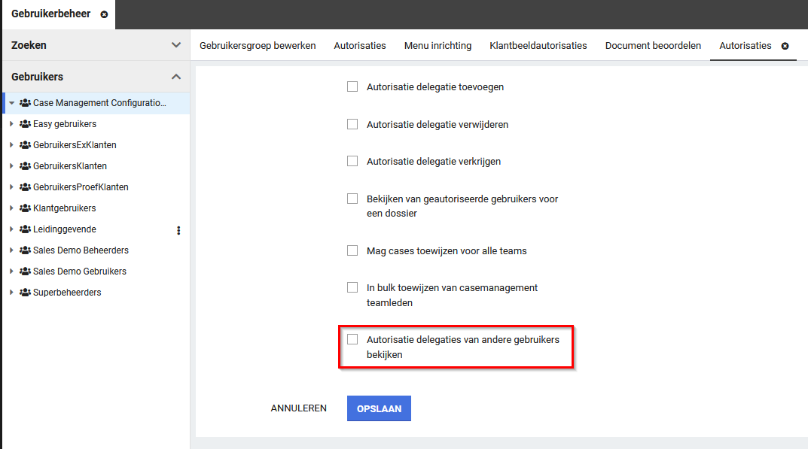

Geautoriseerde beheerders kunnen hiermee specifieke of alle delegaties van een dossier bekijken en intrekken als dat nodig blijkt te zijn (per dossier, bereikbaar via de actielink).
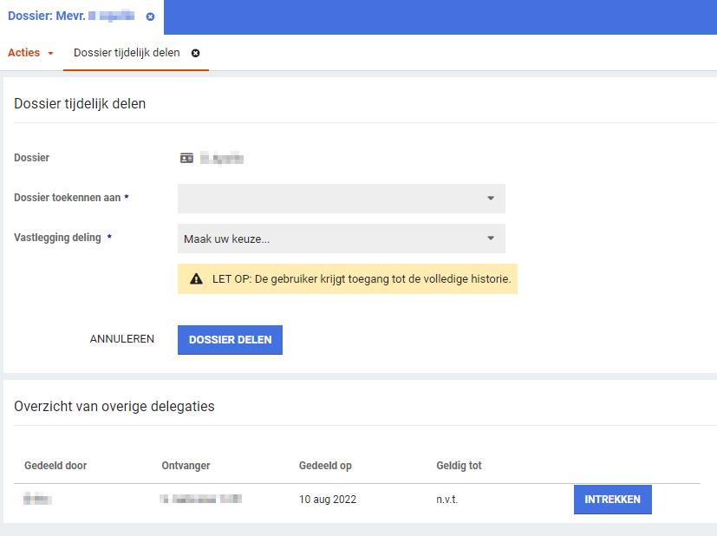
Voor de normale gebruiker betekent dit dat deze alleen de eigen delegatie kan uitdelen, zien en intrekken.

Privacy & Security
Er is een nieuw autorisatie toegevoegd, beheerders zullen moeten bepalen of deze autorisatie uitgedeeld moet worden aan overige gebruikers.

Wijziging triggervoorwaarden: Startdatum polis van eerste polisversie
Waarom deze wijzigingen?
Momenteel bestaan er twee triggervoorwaarden met betrekking tot de startdatum van een polis. Echter kan het voorkomen dat er na verloop van tijd een nieuwe polisversie opgesteld wordt met een andere ingangsdatum. De bestaande triggervoorwaarden kijken vervolgens naar de meest recente startdatum van de polisversies, in plaats van naar de eigenlijke startdatum van de polis zelf.

Wat is er gewijzigd?
Er zijn twee triggervoorwaardes gebruik maken van de startdatum van een polis:
- ‘Heeft startdatum binnen X dagen na start polis van VerzekeringsType Y’
- ‘Heeft lopende polis van VerzekeringsType X Verzekering’
Deze voorwaarden zijn beide aangepast zodat de correcte startdatum van de polis wordt gebruikt, namelijk de vroegste ingangsdatum over alle polisversies van de polis.

Rapportages
Onderstaande wijzigingen vallen onder de map ‘Contractoverzichten’ en zijn sinds 29 juli beschikbaar op productie. De nieuwe rapportages zullen nog niet overal aangezet worden, dit volgt later. Indien deze rapportages wel eerder zijn gewenst, dan kan dit aangevraagd worden via de Xpert Desk.

Aanpassingen aan Factuurspecificatie Verrichtingen
In het generieke rapport ‘Factuurspecificatie Verrichtingen’ is de kolom “Bureaunr.” hernoemd naar “Afdeling Code”. De inhoud is gelijk gebleven, deze toonde namelijk altijd al de afdeling code en vanaf nu komt dit overeen met de kolomnaam.

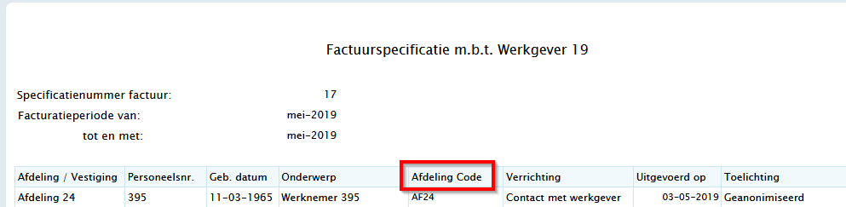

Nieuwe rapportage: Verrichtingen in abonnement
Naast het rapport ‘Verrichtingen conceptfacturen’ is er nu ook een generiek rapport met verrichtingen die niet gefactureerd worden, omdat ze in een abonnement vallen: Verrichting in abonnement. Dit rapport kan gebruikt worden voor analyses voor het aantal verrichtingen welke zijn uitgevoerd voor een werkgever.
Naast de standaardautorisatie op werkgeverniveau, is het rapport alleen op te vragen door superbeheerders en contractmanagers.

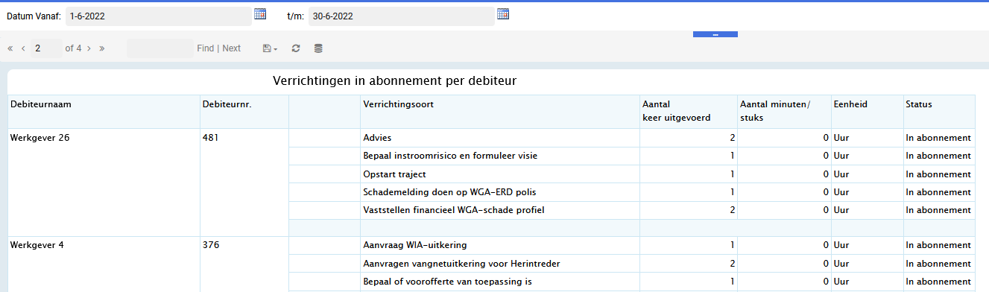

Nieuwe rapportage: Grondslagen conceptfacturen
Om grondslagen van conceptfacturen te kunnen controleren, is er een nieuw rapport gebouwd. Deze toont - na het genereren van conceptfacturen - een overzicht van de abonnementsfacturen en verrichtingsfacturen, zodat deze gecontroleerd kunnen worden door medewerkers van buiten de financiële afdeling. Dit rapport kan alleen getoond worden aan gebruikers met de rol contractmanager of superbeheerder, of als de gebruiker de rapportage autorisatie ‘'Mag beheerdersrapporten zien zonder werknemer autorisatie' heeft.

Op de overzichtspagina wordt een samenvatting getoond van de grondslagen per debiteur. Je kunt via deze overzichtspagina doorklikken naar de specificaties per werkgever, of je kiest een onderdeel uit de linkerlijst.

Er zijn drie tabellen zichtbaar op de specificatiepagina’s:
- Abonnement Facturen: deze toont de regels van het abonnement.
- Correctie Abonnement Facturen: toont de correctiefacturen indien aanwezig.
- Verrichting Facturen: toont per werknemer de uitgevoerde verrichtingen.
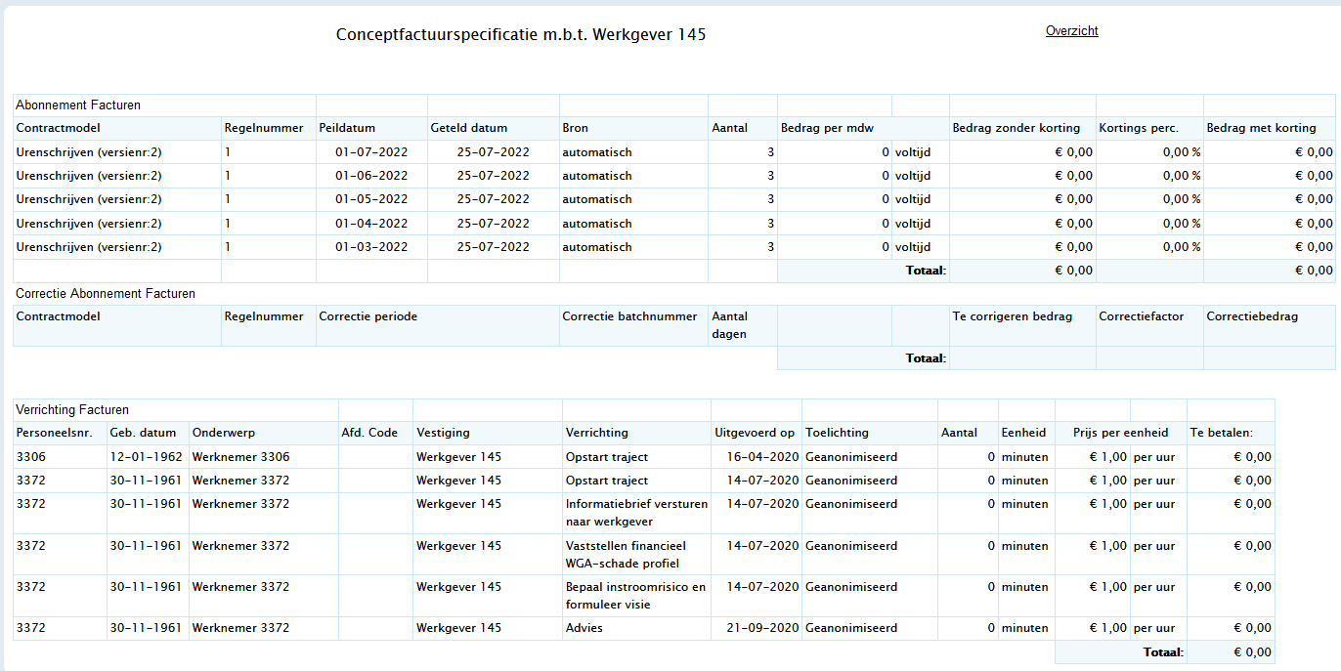

Nieuwe rapportage: Factuurgrondslagen exportgegevens
Dit rapport is ter vervanging van het rapport "Exact_exportgegevens" en heeft een aantal extra kolommen. Op termijn wordt het rapport "Exact_exportgegevens" uitgefaseerd, maar daarvoor zal contact opgenomen worden met de klanten die hiervan gebruik maken. Het nieuwe rapport "Factuurgrondslagen exportgegevens" is generiek toepasbaar en is daarmee niet alleen voor Exact, maar ook voor andere financiële pakketten geschikt.
De extra toegevoegde kolommen zijn:
- Financieel Ref Nr. 2
- BTW percentage
- BTW bedrag
- Korting Percentage
- Kostenplaats
- Kostendrager

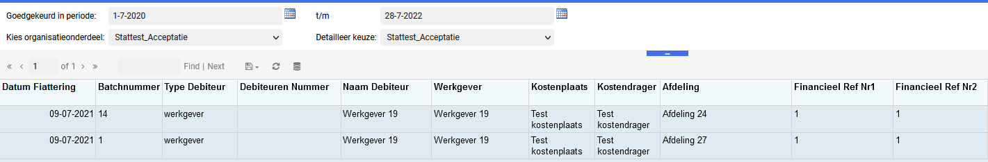
Voor de overige velden kan in het rapport naar rechts gescrold worden

Onderstaande wijzigingen zijn op 12 augustus beschikbaar op productie.

Performanceverbetering rapport ‘Ziektewet instromers’
Het opvragen van het basisrapport ‘Ziektewet_instromers’ kon erg lang duren bij grote aantallen werknemers. De performance van dit rapport is geoptimaliseerd, waardoor de gebruiker het rapport veel sneller kan opvragen en inzien. Autorisaties op dit rapport zijn ongewijzigd, de gebruiker heeft nog steeds autorisatie nodig voor werknemers.

Rapport ‘ziektetrajecten per verzekeraar’ en ‘ziektetrajecten per werKgever met relevante polissen’ exporteerbaar naar Excel
De rapporten ‘Ziektetrajecten per verzekeraar’ en ‘Ziektetrajecten per werkgever met relevante polissen’ konden niet naar Excel geëxporteerd worden, wanneer de lijst met geselecteerde verzekeraars/werkgevers te groot was. Er is een verbetering doorgevoerd die ervoor zorgt dat het rapport toch naar Excel geëxporteerd kan worden, ook al is er een groot aantal verzekeraars/werkgevers geselecteerd. Wanneer de selectie van verzekeraars/ werkgevers te groot is, wordt de lijstweergave afgekapt in Excel. Wanneer de gebruiker álle verzekeraars/werkgevers selecteert, wordt dit simpelweg getoond in Excel met het woord ‘Alles’.
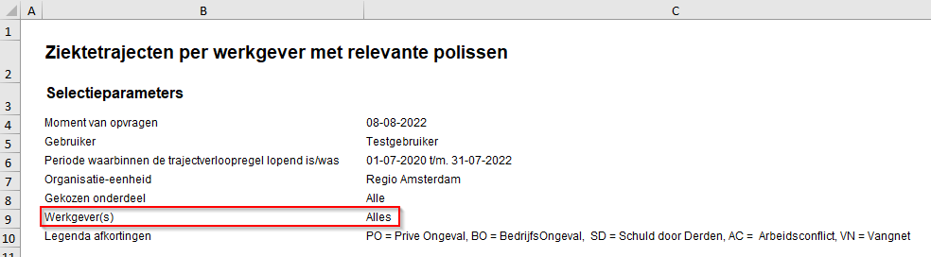

Aanpassingen Rapport XS Werknemer importsheet
Het selecteren van de gewenste organisatieonderdelen in rapport ‘XS Werknemer importsheet’ gebruikt nu de standaard opzet, die ook in veel andere rapporten gebruikt wordt. Deze opzet bestaat uit 3 stappen:
1. Het selecteren van het aantal te tonen niveaus van de organisatiestructuur;
2. Het selecteren van het hoogste organisatieonderdeel (bijvoorbeeld een werkgever);
3. Het selecteren van de gewenste organisatieonderdelen onder het bij stap 2 gekozen onderdeel (bijvoorbeeld een aantal afdelingen).

Door deze wijzigingen is het gebruik eenduidiger en werkt het rapport ook voor afwijkende organisatiestructuren. De aanpassing heeft geen impact op Privacy & Security, alleen werknemers waar de gebruiker voor geautoriseerd is worden getoond in het rapport.

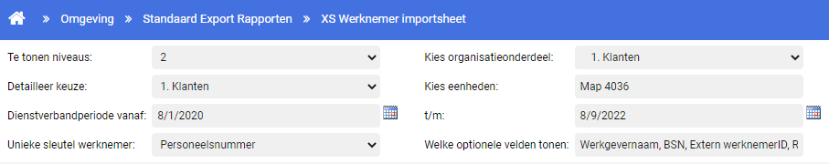

Aanpassingen rapportage ‘Overzicht dienstverbanden – hiërarchisch’
In de rapportage 'Overzicht Dienstverbanden - Hiërarchisch' is een bug opgelost die in sommige gevallen optrad als de werkgever en direct onderliggende afdeling precies dezelfde naam hebben. De dienstverbanden werden dan op de verkeerde plek getoond. Dit is nu opgelost. Verder is de layout van het rapport gestandaardiseerd, zodat deze overeenkomt met andere standaardrapportages.

Modules

Medisch dossier

Ora meldingen taakstatussen
In verband met verbeteringen aan op het gebied van taakstatussen - bijvoorbeeld het voltooien van een taak - gaan we de berichten in het ORA (Overzicht Re-integratie Activiteiten) aanpassen, zodat ze meer op elkaar lijken voor de verschillende taakstatussen. De bestaande ORA-berichten blijven bestaan, maar kunnen er vanaf deze release er net iets anders uit zien.

Agenda

Geen afspraakreminders bij conceptafspraken of afspraken in verleden
Waarom deze wijziging?
Wanneer je een conceptafspraak in de agenda maakte waarbij standaard afspraakreminders ingericht waren, dan werden de afspraakreminders alsnog verstuurd – ook al was het nog geen definitieve afspraak. Dit klopt niet, want pas bij definitieve afspraken is het natuurlijk pas belangrijk om de juiste reminders te sturen.

Ook is ondervonden dat afspraakreminders verstuurd werden bij afspraken in het verleden die met terugwerkende kracht definitief gemaakt werden. De afspraakreminders zijn dan niet meer relevant, want de afspraak is dan al geweest of zelfs uitgevoerd.

Wat is er gewijzigd?
Wanneer je een conceptafspraak maakt, worden de afspraakreminders nog niet verstuurd. Deze worden pas verstuurd wanneer de afspraak de status ‘Definitief’ krijgt. Ook wanneer een conceptafspraak in het verleden met terugwerkende kracht op definitief wordt gezet, worden er geen afspraakreminders verstuurd om miscommunicatie over afspraken te voorkomen.

Inkomensverzekeringen

Totaalbedrag van claim in claimspecificatie
Waarom deze wijzigingen?
Om een claim goed te kunnen beoordelen, is het belangrijk om inzicht te hebben in de hoogte die de uitkering van de totale claim bevat. Dit was al mogelijk in het overzicht van een claim en boeking, maar nog niet in de specificatie van de claim. Vanaf deze sprint is het mogelijk om het totaalbedrag in één oogopslag te zien binnen een claim.

Wat is er gewijzigd?
Bij het opvoeren van een handmatige claim of binnen de claimspecificatie van een claim, wordt nu het totaalbedrag getoond.
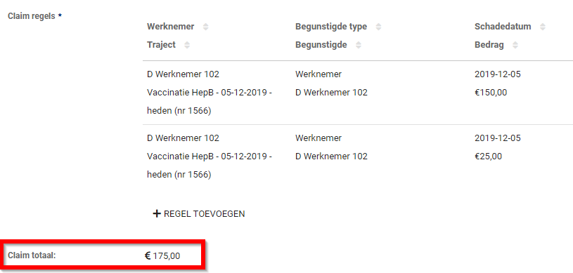

Betalingskenmerk vastleggen op claimniveau
Waarom deze wijzigingen?
Het voegt voor de gebruiker veel waarde toe om eenmalig een betalingskenmerk vast te leggen, zodat deze bij het opvoeren van een claimregel overgenomen wordt. Het was al mogelijk om een betalingskenmerk vast te leggen over een periode binnen een polis. Vanaf deze release is het mogelijk om het betalingskenmerk op claimniveau op te voeren.

Wat is er gewijzigd?
Bij het opvoeren van een handmatige claim en binnen de claimspecificatie van een claim is er een veld ‘Betalingskenmerk’ toegevoegd. Wanneer in dit veld een betalingskenmerk ingevuld of gewijzigd wordt, zal deze op de claimregels automatisch overgenomen worden. Het betalingskenmerk kan op de polis worden opgevoerd. Dit betekent dat wanneer een polis geselecteerd is en er een betalingskenmerk vastgelegd is op de polis, dit betalingskenmerk automatisch gebruikt wordt. Bij het selecteren van een andere polis wordt dit veld ook overgenomen door het nieuwe betalingskenmerk, ook als er geen betalingskenmerk vastgelegd is op de polis.

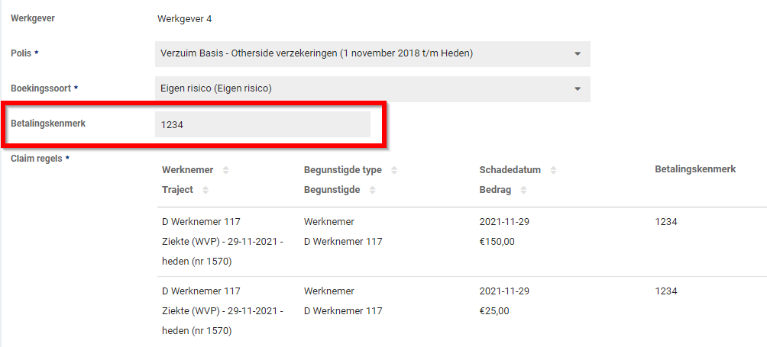

Periode (filter) binnen claimoverzicht
Waarom deze wijzigingen?
Om het monitoren en het beoordelen van de claims te bevorderen, is het vanaf deze release mogelijk voor gebruikers om in het claimoverzicht inzicht te krijgen in de periode van de claims en hierop te filteren.

Wat is er gewijzigd?
Binnen het claimoverzicht worden nu de start- en einddatum van de periodes getoond in de tabel en is er de mogelijkheid om hierop te filteren. Aangezien de periode vastgelegd wordt per claimregel en deze dus kan afwijken over verschillende claimregels, zal de periode in de tabel de eerste en laatste datum tonen over alle claimregels. Bijvoorbeeld: bij een claim bestaande uit twee claimregels, een van periode 1 januari tot 1 februari en een van 15 januari tot en met 15 februari, zal de start- en eindperiode in het claimoverzicht van 1 januari tot 15 februari lopen. Claimregels die geen periode hebben, worden beschouwd zonder een start en eindtijd te hebben. De filtering werkt volgens dezelfde principes.

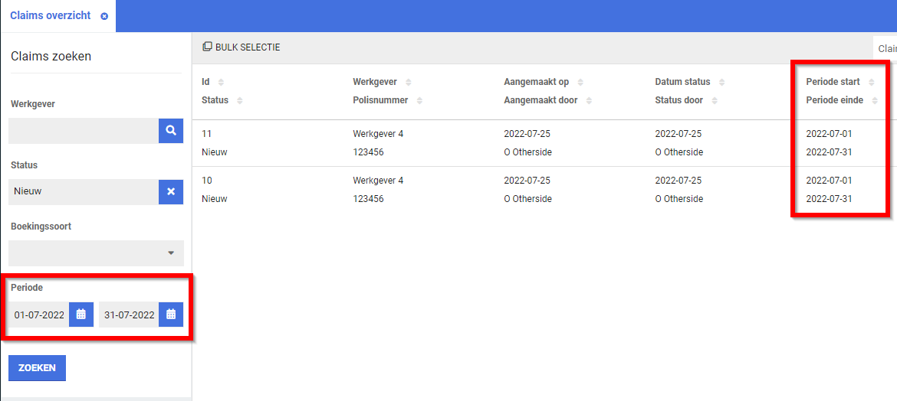

UWV Koppelingen

Ondersteuning Wet betaald ouderschapsverlof (Wbo)
Waarom deze wijzigingen?
Ouders hebben, tot hun kind 8 jaar oud is, recht op maximaal 26 keer het aantal uren van hun werkweek als onbetaald ouderschapsverlof. Vanaf 2 augustus 2022 gaat de nieuwe wet betaald ouderschapsverlof in, waardoor ze vanaf die tijd 9 werkweken uitgekeerd kunnen krijgen van het UWV.

Ouders kunnen dit verlof flexibel opnemen, maar moeten het betaald ouderschapsverlof binnen 1 jaar na geboorte van het kind opnemen. Bij adoptie- of pleegkinderen geldt dat het binnen 1 jaar na opname in het gezin opgenomen moet worden en wanneer het kind nog geen 8 jaar is. De uitkering kan worden aangevraagd bij het UWV wanneer minimaal 1 keer het aantal uren van de werkweek verlof is opgenomen. Ook kunnen overige samenwonende verzorgers gebruik maken van het betaald ouderschapsverlof.
Je kunt als werkgever het verlof voor jouw werknemer in één keer aanvragen bij het UWV via het aanvraagformulier nadat al het betaald ouderschapsverlof is opgenomen, maar het UWV maakt het ook mogelijk om tussentijds de uitkering aan te vragen. Dit gaat via de betaalverzoeken. Je kunt 3 betaalverzoeken indienen bij het UWV, waarvan de eerste bij de initiële aanvraag erbij in zit.

Let op: bij geboorte of adoptie van een meerling heeft de werknemer recht op 9 werkweken en 3 betaalverzoeken per kind! Dus bij een tweeling is dit bijvoorbeeld 18 werkweken betaald ouderschapsverlof en 6 mogelijke betaalverzoeken om in te dienen bij het UWV.

Als werkgever kan je het betaald ouderschapsverlof aanvragen via het werkgeverportaal van de UWV, maar we hebben hier ook Digitaal Melden schermen voor gemaakt zodat je dit ook aan kan vragen binnen de Xpert Suite wanneer je gebruik maakt van de Digitaal Melden module. Om het werkproces te ondersteunen, hebben we voor alle klanten een nieuw standaard protocol toegevoegd voor het bijhouden van het traject verloop van betaald ouderschapsverlof. Ook zitten er standaard taken bij die automatisch Digitaal Melden schermen worden wanneer je gebruik maakt van de module.

Meer detailinformatie over de Wet Betaald Ouderschapsverlof kun je lezen op de website van het UWV:
https://www.uwv.nl/werkgevers/overige-onderwerpen/betaald-ouderschapsverlof

Wat is er gewijzigd?
We hebben een nieuw standaard protocol toegevoegd voor het betaalde ouderschapsverlof genaamd “VerzuimExpert – Betaald Ouderschapsverlof”. Deze kun je starten op de geboorte- of opnamedatum van het kind om het verloop van het betaald ouderschapsverlof bij te houden.

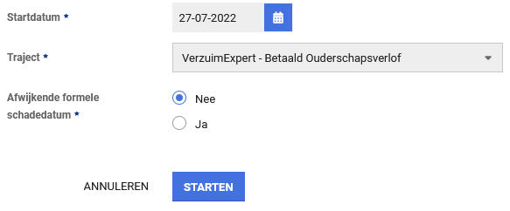

Er is een taak toegevoegd voor de initiële aanvraag van het betaalde ouderschapsverlof samen met het eerste betaalverzoek en een eigen opdracht die je toe kan voegen voor het betaalverzoek. Binnen het protocol zit ook een herinneringstaak op week 52 om aan te geven dat verlof niet meer opgenomen kan worden.

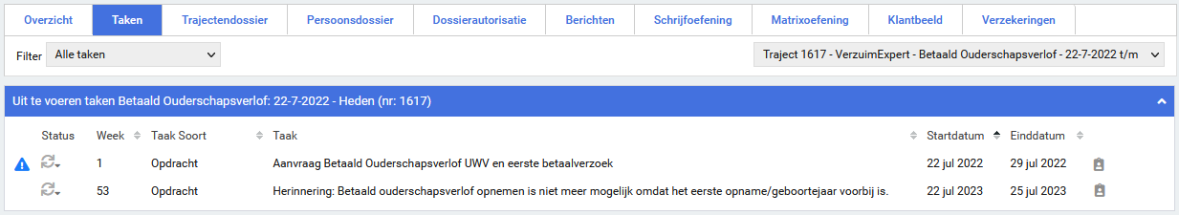

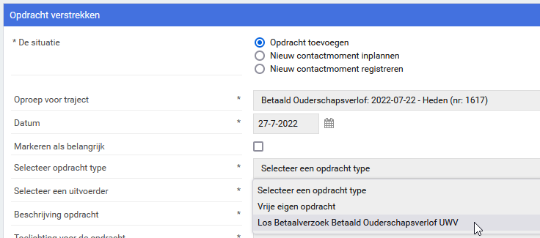

Natuurlijk kun je dit protocol verder uitbreiden met jouw eigen inrichting, om de administratie van het trajectverloop van het betaald ouderschapsverlof goed bij te houden op jouw eigen manier.

Digitaal aanvragen van Betaald ouderschapsverlof (Wbo)
Waarom deze wijzigingen?
De Wet betaald ouderschapsverlof (Wbo) is vanaf 2 augustus ingegaan. In het kader van deze wet (in meer detail beschreven in sectie Verzuim) kan een uitkering worden aangevraagd bij het UWV. Wanneer gebruik gemaakt wordt van de module Digitaal melden, kunnen de aanvraag en de opvolgende betalingsverzoeken geautomatiseerd vanuit de Xpert Suite worden gedaan.

Voor meer informatie over de Wet Betaald Ouderschapsverlof, lees het hoofdstuk over de nieuwe standaardprotocollen of raadpleeg de officiële website van het UWV.
https://www.uwv.nl/werkgevers/overige-onderwerpen/betaald-ouderschapsverlof

Wat is er gewijzigd?
Indien gebruik gemaakt wordt van de module Digitaal melden, komen bij de eerder beschreven Wbo standaardtaken nieuwe schermen beschikbaar waarmee de betreffende verzoeken digitaal kunnen worden ingediend en opgevolgd. Hierdoor kun je alles van het trajectverloop en de aanvragen makkelijk initiëren en monitoren binnen de Xpert Suite.

Voor de initiële aanvraag (gecombineerd met het eerste betaalverzoek) is het onderstaande scherm gerealiseerd om de uitkering aan te vragen voor het reeds opgenomen betaald ouderschapsverlof. Alle benodigde informatie voor het UWV om de aanvraag te verwerken wordt of vooringevuld of kan worden ingevoerd op dit scherm. Voor betaald ouderschapsverlof zijn er specifiek een paar nieuwe gegevens nodig die nog niet eerder bij een UWV aanvraag nodig waren, zoals bijvoorbeeld het type situatie, het aantal kinderen en de datum van het betaalverzoek. Verder lijkt het scherm erg op andere schermen voor digitaal melden waarbij informatie van de werknemer, werkgever, contactpersoon en informatie over de uitbetaling dient te worden opgegeven. Let op: Aanpassingen die gemaakt worden op bestaande (vooringevulde) gegevens worden alleen op dit document opgeslagen en zullen nog apart binnen de Xpert Suite aangepast moeten worden.

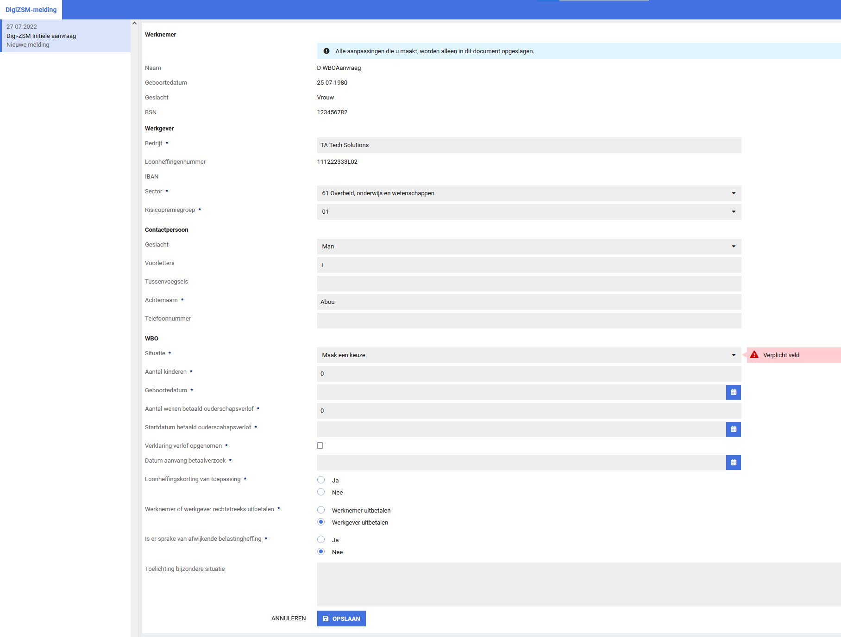

Het unieke van het betaald ouderschapsverlof is dat je ook tussentijds de uitkering kan uitvragen en dit niet volledig achteraf hoeft te doen. In dat geval vul je de initiële aanvraag niet in nadat het verlof volledig is opgenomen, maar tijdens het verlof voor de werkweken die al opgenomen zijn. Om de rest van de uitkering aan te vragen kun je nog extra betaalverzoeken indienen bij het UWV, de hoeveelheid van betaalverzoeken hangt af van de situatie van de werknemer.

Het nieuwe scherm om betaalverzoeken in te dienen lijkt erg op de initiële aanvraag van het Wbo, maar met een aantal gegevens minder, omdat het UWV deze al heeft ontvangen. Nu hoef je alleen de basisinformatie van de werknemer, werkgever, contactpersoon en betaalinformatie in te voeren met de informatie wanneer het betaalverzoek gestart is en het verlof dat je uitgekeerd wilt hebben.
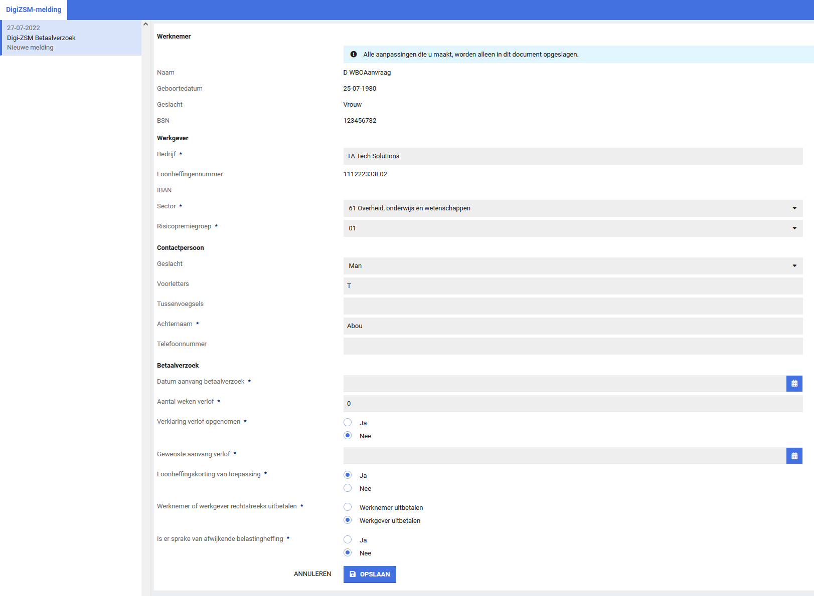

Wanneer je het standaard protocol ‘VerzuimExpert – Betaald Ouderschapsverlof’ start, wordt automatisch de taak met de initiële aanvraag toegevoegd voor je en kun je extra betaalverzoeken toevoegen als eigen opdrachten. Deze taken hebben automatisch deze nieuwe schermen en kunnen direct gebruikt worden om de uitkering aan te vragen bij het UWV.

Verloning

Bij werkhervatting door werknemer die meer verdient dan Ziektewet uitkering(en) wordt te veel ingehouden op uitkering
Waarom deze wijzigingen?
Voor klanten die gebruik maken van de functionaliteit voor het verlonen van Ziektewetuitkeringen, is een aanpassing doorgevoerd bij de korting inkomsten. De korting inkomsten worden gebruikt als de werknemer (deels) weer aan het werk is, om de inkomsten tijdens de uitkering die ingehouden moeten worden op de uitkering te kunnen registreren.

Uit het gebruik van deze functionaliteit bij onze klanten bleek dat het bij werknemers met een hoger inkomen regelmatig voorkomt dat de korting inkomsten hoger zijn dan het uitgekeerde uitkeringsbedrag, waarbij handmatige correcties vanuit de salarisadministratie benodigd zijn. Vanaf deze release worden de inkomsten die door een werknemer over een bepaalde periode zijn verdiend, maximaal ingehouden tot het bedrag dat een werknemer over dezelfde periode aan uitkering ontvangt (Ziektewetuitkering en Ziektewet aanvulling).

Wat is er gewijzigd?
De maximering van de korting inkomsten wordt toegepast bij het opstellen van looncomponenten. Dit betekent dat de volledige inkomsten van de werknemer tijdens de uitkering als korting inkomsten geregistreerd kunnen worden en dat de Xpert Suite vervolgens berekent wat de maximum inhouding is. Als later blijkt dat een werknemer alsnog meer uitkering ontvangt (door hoger dagloon of gewijzigde uitkeringsdagen), dan wordt ook de maximum inhouding opnieuw berekend.

Opstellen van looncomponenten voor korting inkomsten
Bij het opstellen van de looncomponenten ‘Korting Inkomsten ZW’ en ‘Korting Inkomsten ZW Aanvulling’ wordt bepaald of het gehele bedrag ingehouden kan worden of hoeveel maximaal ingehouden kan worden.

Geregistreerde korting inkomsten hebben altijd een start- en einddatum, dit wordt hier verder de korting-inkomsten-periode genoemd. Dit kan bijvoorbeeld de periode van de loonstrook zijn waarop deze inkomsten stonden.
Voor het bepalen van het inhoudingsbedrag wordt de korting inkomsten per werkbare dag bepaald. Dit doe je door het totale korting inkomsten bedrag te delen door het aantal werkbare dagen in de korting-inkomsten-periode. Per uitkeringsdag wordt vervolgens bekeken of het gehele korting bedrag ingehouden kan worden, of dat deze moet worden gemaximeerd.

Vervolgens wordt bij het opstellen van de looncomponenten voor de korting inkomsten gekeken naar de verloningsperiode. Voor de uitkeringsdagen in de verloningsperiode wordt gekeken hoeveel inhouding er voor die dagen bepaald was. Deze bedragen worden per uitkeringstype bij elkaar opgeteld en dit resulteert in de twee looncomponenten ‘Korting Inkomsten ZW’ en ‘Korting Inkomsten ZW Aanvulling’.

Voorbeeld 1: Korting inkomsten lager dan uitkering
Korting inkomsten bedrag | 250 euro
Korting inkomsten periode | 18 juli 2022 t/m 24 juli 2022 (5 werkbare dagen)
Korting per werkbare dag in periode | 250 / 5 werkbare dagen = 50 euro per uitkeringsdag
Verloning per week periode | Weekperiode 18 juli 2022 t/m 24 juli 2022.
Ziektewet uitkering | 70% van dagloon (100 euro) = 70 euro per dag
Ziektewet aanvullende uitkering | 20% van dagloon (100 euro) = 20 euro per dag
Maandag 18 juli:
ZW uitkering / ZW aanvullende uitkering | 70 euro / 20 euro
Korting inkomsten voor uitkeringsdag | 50 euro op ZW uitkering inhouden
Dinsdag 19 juli:
ZW uitkering / ZW aanvullende uitkering | 70 euro / 20 euro
Korting inkomsten voor uitkeringsdag | 50 euro op ZW uitkering inhouden
Woensdag 20 juli:
ZW uitkering / ZW aanvullende uitkering | 70 euro / 20 euro
Korting inkomsten voor uitkeringsdag | 50 euro op ZW uitkering inhouden
Donderdag 21 juli:
ZW uitkering / ZW aanvullende uitkering | 70 euro / 20 euro
Korting inkomsten voor uitkeringsdag | 50 euro op ZW uitkering inhouden
Vrijdag 22 juli:
ZW uitkering / ZW aanvullende uitkering | 70 euro / 20 euro
Korting inkomsten voor uitkeringsdag | 50 euro op ZW uitkering inhouden
Zaterdag 23 juli: Geen werkbare dag voor uitkering
Zondag 24 juli: Geen werkbare dag voor uitkering
Geeft de volgende looncomponenten | Weekperiode 18 juli 2022 t/m 24 juli 2022.
Bruto ZW uitkering | 5 werkbare dagen * 70 euro = 350 euro
Bruto ZW aanvulling | 5 werkbare dagen * 20 euro = 100 euro
Korting inkomsten ZW | 50 + 50 + 50 + 50 + 50 + 0 + 0 = 250 euro
Korting inkomsten aanvulling: | Geen inhouding benodigd

Voorbeeld 2: Korting inkomsten hoger dan uitkering
Korting inkomsten bedrag | 500 euro
Korting inkomsten periode | 18 juli 2022 t/m 24 juli 2022 (5 werkbare dagen)
Korting per werkbare dag in periode | 500/ 5 werkbare dagen = 100 euro per uitkeringsdag
Verloning per week periode | Weekperiode 18 juli 2022 t/m 24 juli 2022.
Ziektewet uitkering | 70% van dagloon (100 euro) = 70 euro per dag
Ziektewet aanvullende uitkering | 20% van dagloon (100 euro) = 20 euro per dag
Maandag 18 juli:
ZW uitkering / ZW aanvullende uitkering | 70 euro / 20 euro
Korting inkomsten voor uitkeringsdag | 70 + 20 = 90 euro gemaximeerd (i.p.v. 100 euro)
Dinsdag 19 juli:
ZW uitkering / ZW aanvullende uitkering | 70 euro / 20 euro
Korting inkomsten voor uitkeringsdag | 70 + 20 = 90 euro gemaximeerd (i.p.v. 100 euro)
Woensdag 20 juli:
ZW uitkering / ZW aanvullende uitkering | 70 euro / 20 euro
Korting inkomsten voor uitkeringsdag | 70 + 20 = 90 euro gemaximeerd (i.p.v. 100 euro)
Donderdag 21 juli:
ZW uitkering / ZW aanvullende uitkering | 70 euro / 20 euro
Korting inkomsten voor uitkeringsdag | 70 + 20 = 90 euro gemaximeerd (i.p.v. 100 euro)
Vrijdag 22 juli:
ZW uitkering / ZW aanvullende uitkering | 70 euro / 20 euro
Korting inkomsten voor uitkeringsdag | 70 + 20 = 90 euro gemaximeerd (i.p.v. 100 euro)
Zaterdag 23 juli: Geen werkbare dag voor uitkering
Zondag 24 juli: Geen werkbare dag voor uitkering
Geeft de volgende looncomponenten | Weekperiode 18 juli 2022 t/m 24 juli 2022.
Bruto ZW uitkering | 5 werkbare dagen * 70 euro = 350 euro
Bruto ZW aanvulling | 5 werkbare dagen * 20 euro = 100 euro
Korting inkomsten ZW | 70 + 70 + 70 + 70 + 70 + 0 + 0 = 350 euro
Korting inkomsten aanvulling: | 20 + 20 + 20 + 20 + 20 + 0 + 0 = 100 euro
Bedrag voor korting inkomsten dat niet ingehouden wordt omdat de inkomsten hoger zijn dan de uitkering | 5 * 10 euro die niet ingehouden kon worden i.vm. maximering = 50 euro

Belangrijk
Omdat de korting inkomsten ingehouden worden op uitkeringsdagen, is het van belang dat een juiste korting-inkomsten-periode wordt geregistreerd bij het opvoeren van de inkomsten (zoals bijvoorbeeld de gehele loonstrook- of verloningsperiode).
- Als bijvoorbeeld de periode ingevoerd zou worden voor enkel zaterdag t/m zondag, dan worden er geen inkomsten ingehouden omdat er geen werkbare / uitkerings- dagen in de periode zitten.
- Als er (onterecht) een korte periode van één of enkele dagen wordt ingevoerd, kan de korting alleen over deze dagen worden ingehouden, waardoor mogelijk te weinig inkomsten worden ingehouden.

Bij herberekenen / opnieuw actualiseren van een werknemer, worden bestaande looncomponenten herberekend (ook de korting inkomsten) en correcties gekoppeld naar het salarispakket. Het is belangrijk om bij onderstaande situaties de looncomponenten en correcties op juistheid te controleren in het salarispakket.
- Indien er in het salarispakket voor deze werknemers reeds eerder handmatig correcties zijn aangemaakt om de inhouding te maximeren, zal een correctie aangemaakt worden waarmee een terugvordering voor de werknemer wordt aangemaakt.
- Als er in het verleden te veel uitkering is ingehouden volgens deze nieuwe verbeterde maximeringsregels, zal een correctie aangemaakt worden voor een betaling aan de werknemer.

Bij invoer (UWV) dagloon in dagloon bepalen taak, wordt niet gecontroleerd op maximum dagloon
Waarom deze wijzigingen?
Voor klanten die gebruik maken van de functionaliteit voor het verlonen van Ziektewetuitkeringen is een aanpassing doorgevoerd bij de directe invoer van daglonen. De directe invoer van daglonen wordt met name gebruikt in situaties waarbij het dagloon is opgevraagd bij het UWV.
Doordat bij het invoeren van daglonen voorheen niet gecontroleerd werd of het ingevoerde dagloon op of onder het maximum dagloon lag, kon het voorkomen dat er per ongeluk een te hoog dagloon werd ingevoerd. In de brief van UWV staat ook zowel het berekend dagloon als het max. dagloon benoemd, wat de kans op foutieve invoer vergroot bij daglonen die boven het max. dagloon uitkomen. Gevolg hiervan kan zijn dat een te hoge uitkering wordt berekend waarvoor handmatige correcties benodigd zijn. Bij het berekenen van een dagloon werd deze al gemaximeerd tot het maximale dagloon.

Wat is er gewijzigd?
Vanaf deze release controleert de Xpert Suite bij invoer van een dagloon of deze niet hoger is dan het maximum dagloon dat geldt op de 1e uitkeringsdag. Als een hoger dagloon wordt ingevoerd dan het geldende max. dagloon op 1e uitkeringsdag, kan het dagloon-bepalen-scherm niet opgeslagen worden. Het dagloon dient dan eerst aangepast te worden tot het juiste dagloon, voordat de uitkering verder berekend kan worden. Daarnaast toont de Xpert Suite ook het geldende maximum dagloon bij het invoerscherm voor het dagloon, zodat deze ook voor de gebruiker inzichtelijk is.

Voor beheerders zijn de maximum daglonen reeds beheerbaar in het beheer van de Xpert Suite. Dit betreft het beheerscherm voor beheren van Periodieke Rekenwaarden.

Integraties

XS Connect

Migratie SFTP naar XS Connect
De afgelopen periode heeft Otherside at Work grote stappen gezet in het vernieuwen van het Xpert Suite platform naar een high available private cloud oplossing (zie onze website). Vanuit het oogpunt van beschikbaarheid en informatiebeveiliging voeren wij deze verbeteringen door. Wij hechten grote waarde aan de beveiliging van de gegevens van onze klanten. Om het voor klanten mogelijk te maken om gegevens vanuit andere applicaties te gebruiken in de Xpert Suite is SFTP één van de gebruikte methodes voor veilige gegevensuitwisseling. Wij zetten nu een nieuwe stap in de verbetering van ons platform.

De huidige SFTP-programmatuur ondersteunt hierbij niet de meest recente ciphers (encryptie algoritme), is lastig te upgraden zonder impact op de gegevensuitwisselingen en is niet high available. Daarmee is het noodzakelijk om de nog actieve oude SFTP-accounts over te zetten naar de nieuwe standaard op ons platform: XS Connect.

Uiterlijk 1 oktober 2022 moet deze omzetting gereed zijn. Voor de klanten voor wie deze migratie noodzakelijk is, verloopt de verdere communicatie hierover met de functioneel beheerder(s). Vanuit Otherside at Work worden hiervoor een aantal acties uitgevoerd, maar ook vanuit de functioneel beheerder is actie nodig. Wanneer de door ons gevraagde acties niet voor 1 oktober 2022 worden uitgevoerd, betekent dit dat de koppelingen die dit betreft niet meer functioneren. Het overzicht van betreffende koppelingen is al gedeeld of wordt binnenkort gedeeld. Mocht je als functioneel beheerder nu al het overzicht willen ontvangen van om te zetten SFTP-accounts dan kun je dit opvragen. Maak hiervoor een ticket aan in ons ticketsysteem met als onderwerp: [klantnaam] - migratie SFTP naar XS Connect.

Beheerscherm koppelvlakken anders ingedeeld
Waarom deze wijzigingen?
Met het toevoegen van het beheerscherm voor conversie groepen is ervoor gekozen om het beheerscherm koppelvlakken anders in te delen.

Wat is er gewijzigd?
Het bestaande blok XS Connect is hernoemd naar Documentatie XSC, hierbij is er ook een directe link naar het Xpert Support Center toegevoegd. XS Connect stond voorheen onder koppelvlakken maar heeft nu zijn eigen widget gekregen met daarin de opties Accounts en Conversiegroepen beheer. Hieronder zie je links de oude indeling, rechts de nieuwe.

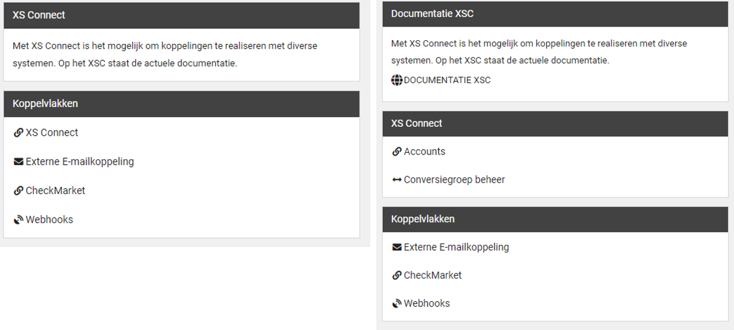

Conversiegroepen

Beheren van conversiegroepen
Waarom deze wijziging?
Door middel van conversiegroepen is het mogelijk om bij import- of exportconfiguraties bepaalde waarden om te laten zetten naar een andere waarde. Dit is bestaande functionaliteit die tot nu toe volledig werd beheerd en geconfigureerd door consultants van Otherside at Work. Door het beheer en de configuratie naar de gebruikersomgeving van XS Connect toe te trekken, zijn functioneel beheerders zelf in staat om deze conversiegroepen in te zetten bij import- en exportconfiguraties.

Voorbeeld van het gebruik van een conversie:
In Xpert Suite wordt gewerkt met twee letterige ISO-landcodes, voor Nederland geldt de code ‘NL’. Een ander systeem werkt wellicht met drie letterige landcodes, in dat geval geldt de code ‘NLD’. Door het instellen van deze waarde bij conversiesleutel Land wordt NLD automatisch omgezet naar NL bij een import, en andersom bij een export.

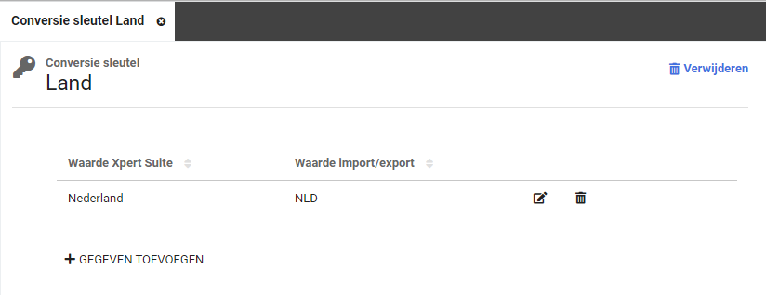

Wat is er gewijzigd?
Er is een link toegevoegd bij koppelvlakken die heet Conversiegroep beheer:
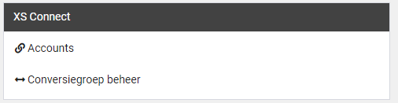

In het beheerscherm is het mogelijk om een nieuwe conversiegroep aan te maken of een bestaande te bewerken. Binnen een conversiegroep is het mogelijk om één of meerdere conversiesleutels te selecteren. Momenteel zijn er bepaalde conversiesleutels beschikbaar. Deze lijst is gebaseerd op de conversiesleutels die momenteel door consultants in gebruik zijn genomen. In de toekomst zal deze lijst aangevuld worden zodra blijkt dat daar vraag naar is.

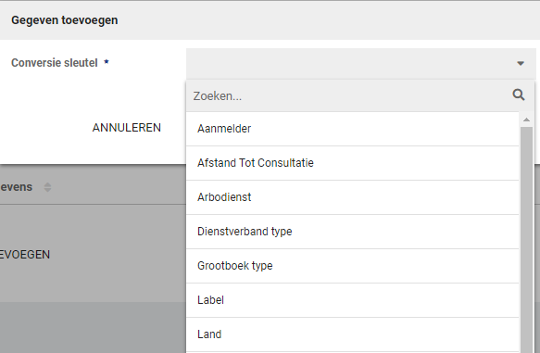

Bij een conversiesleutel is het vervolgens mogelijk om waarden vast te leggen:
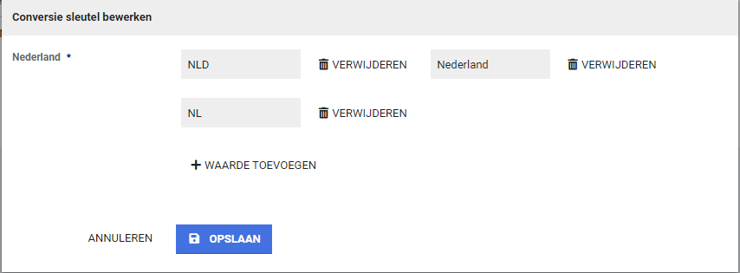

Conversiegroepen bij de import
Waarom deze wijziging?
Dit is bestaande functionaliteit die tot nu toe volledig werd beheerd en geconfigureerd door consultants van Otherside at Work. Door het beheer en de configuratie naar de gebruikersomgeving van XS Connect toe te trekken, zijn functioneel beheerders zelf in staat om deze conversiegroepen in te zetten bij import- en exportconfiguraties.

Wat is er gewijzigd?
Bij importconfiguraties is er nu de mogelijkheid om één conversiegroep te selecteren. De reden dat je niet meerdere conversiegroepen bij één importconfiguratie kan kiezen, is omdat conversiegroepen mogelijk tegenstrijdige opdrachten kunnen geven. Bij het selecteren van een conversiegroep zorgt de import ervoor dat een binnenkomende waarde geconverteerd wordt naar de waarde die in de geselecteerde conversiegroep is opgevoerd.
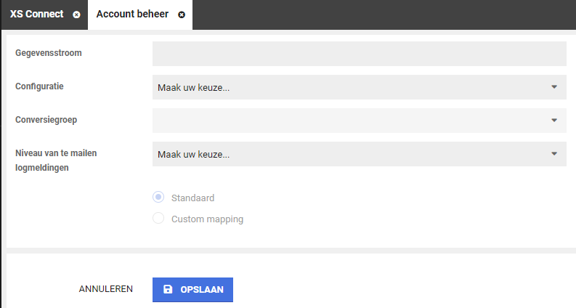

Conversiegroepen bij de export
Waarom deze wijziging?
Dit is bestaande functionaliteit die tot nu toe volledig werd beheerd en geconfigureerd door consultants van Otherside at Work. Door het beheer en de configuratie naar de gebruikersomgeving van XS Connect toe te trekken, zijn functioneel beheerders zelf in staat om deze conversiegroepen in te zetten bij import- en exportconfiguraties.

Wat is er gewijzigd?
Bij exportconfiguraties is er nu de mogelijkheid om één conversiegroep te selecteren. De reden dat je niet meerdere conversiegroepen bij één exportconfiguratie kan kiezen, is omdat conversiegroepen mogelijk tegenstrijdige opdrachten kunnen geven.
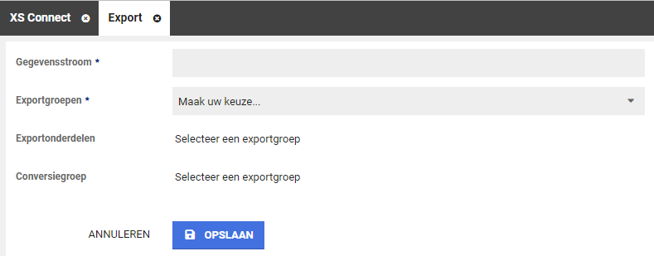

AFAS gebruikers importeren met gebruikersrol
Waarom deze wijzigingen?
In Xpert Suite is het bij gebruikersaccounts mogelijk om een gebruikersrol toe te kennen. Bij het inlezen van gebruikers via een AFAS-koppeling was het nog niet mogelijk om deze gebruikersrol mee te geven, dit is nu gewijzigd zodat dit wel mogelijk is.

Wat is er gewijzigd?
Aan de AFAS-importconfiguraties mét gebruikersautorisaties is de VerzuimXpert variabele Gebruiker_Rol toegevoegd. Deze variabele is standaard leeg, maar kan via custom mapping ingesteld worden zodat er een rol wordt toegekend. Het is dan wel van belang dat de rolcodes zoals deze in AFAS zijn ingericht, ook in de Xpert Suite ingericht zijn.
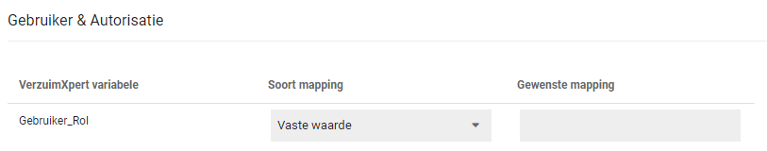

Loket koppeling beschikbaar
Waarom deze wijziging?
De koppeling met Loket.nl was alleen aan te sluiten via een opdracht met een consultant van Otherside at Work. Vanaf nu is het voor iedere functioneel beheerder mogelijk om een Loket.nl koppeling in te stellen.

Wat is er gewijzigd?
In XS Connect is het type account 'Loket.nl' nu te selecteren.

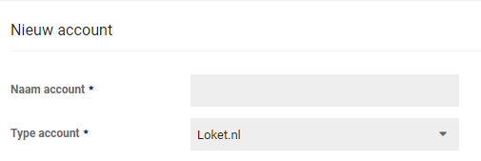

Extensies .PGP en .GPG toegevoegd
Waarom deze wijziging?
Bij de vorige release is het mogelijk geworden om een PGP key aan te maken en om PGP encrypte bestanden te verwerken binnen de Xpert Suite. Uit rondvraag is gebleken dat deze functionaliteit meestal wordt gebruikt in combinatie met een FTP account en bij de ‘standaard’ en ‘conversie’ importtemplates. Op deze importtemplates zit een filter die aangeeft welke bestandsextensies er geaccepteerd worden. .PGP en .GPG stonden hier nog niet bij, waardoor de encrypte bestanden niet werken verwerkt door XS Connect.

Wat is er gewijzigd?
Bij de ‘standaard’ en ‘conversie’ importtemplates zijn de extensies .PGP en .GPG toegevoegd aan de geaccepteerde bestandsformats.

Schedules sorteren op tijdstip
Waarom deze wijziging?
Bij het toevoegen van een nieuw schedule aan een import- of exportkoppeling werd de volgorde in de tabel getoond in de volgorde van toevoegen. Dit werd onoverzichtelijk zodra er verschillende tijdstippen in niet-chronologische volgorde waren toegevoegd.

Wat is er gewijzigd?
Om meer overzicht in te creëren, worden de ingestelde schedules gesorteerd op tijdstip en dus chronologisch weergegeven.
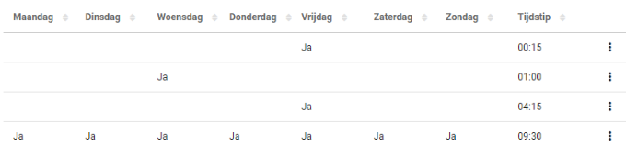

AFAS verzuim in het Engels
Waarom deze wijziging?
Uit sommige AFAS-omgevingen komen de verzuimgegevens in het Engels door. Hierdoor werd de code voor zwangerschap niet herkend. Dit zorgde ervoor dat bij deze zwangerschappen een WVP-protocol werd gestart in plaats van een zwangerschapsprotocol.

Wat is er gewijzigd?
De Engelse code voor zwangerschap is toegevoegd aan onze logica, zodat deze als zodanig herkend wordt.

Aanvulling
Als de verzuimgegevens in het Engels doorkomen betekent dit ook dat de beëindigingsredenen en sommige verzuimoorzaak classificaties in het Engels doorkomen. Door middel van het beheerscherm voor conversiegroepen zijn deze aan de gewenste waarde te koppelen.

